Tử Đằng – Y13E



|  |  |  |  |
| --- | --- | --- | --- |
|  |  |  | **Cô Tạ Thị Thanh Hương** |
| Bài này tổng hợp slide và SGK , sub chữ xanh dương | | |  |
| **DÀN BÀI** | | |  |
| **I.** | **GIẢI PHẪU HỌC** ..................................................................................................................... | | 3 |
| **II.** | **ĐẠI CƯƠNG**............................................................................................................................ | | 3 |
| **A.** |  | **Định nghĩa** ....................................................................................................................... | 3 |
| **B.** |  | **Dịch tễ**.............................................................................................................................. | 3 |
| **III.** |  | **NGUYÊN NHÂN**................................................................................................................... | 3 |
| **IV.** |  | **GIẢI PHẪU BỆNH**................................................................................................................ | 4 |
| **V.** | **SINH LÝ BỆNH**........................................................................................................................ | | 4 |
| **A.****Hậu quả thượng lưu dòng máu** ..................................................................................... | | | 4 |
| **B.** |  | **Hậu quả hạ lưu dòng máu** .............................................................................................. | 4 |
| **VI.** |  | **LÂM SÀNG** .......................................................................................................................... | 8 |
| **A.****Triệu chứng phát hiện bệnh** ........................................................................................... | | | 8 |
| **B.** |  | **Triệu chứng thực thể** ...................................................................................................... | 8 |
|  | **1.** | **Nhìn** ................................................................................................................................. | 8 |
|  | **2.** | **Sờ** .................................................................................................................................... | 8 |
|  | **3.** | **Nghe :** .............................................................................................................................. | 8 |
|  | **4.** | **Ngoại biên** ....................................................................................................................... | 9 |
| **VII.** |  | **BIẾN CHỨNG** ...................................................................................................................... | 9 |
| **VIII.** |  | **CẬN LÂM SÀNG** ................................................................................................................. | 9 |
| **A.** |  | **ECG**.................................................................................................................................. | 9 |
| **B.** |  | **X – Quang ngực** ............................................................................................................ | 10 |
| **C.** |  | **Siêu âm tim: qua thành ngực , qua ngã thực quản** .................................................... | 12 |
| **D.** |  | **Trắc nghiệm gắng sức**.................................................................................................. | 13 |
| **E.** |  | **Thông tim** .......................................................................................................................... | 13 |
| **F.** |  | **Quang tâm mạch** .............................................................................................................. | 13 |
| **IX.** |  | **CHẨN ĐOÁN** ..................................................................................................................... | 13 |
| **A.****Chẩn đoán xác định** ...................................................................................................... | | | 13 |
|  | **1.** | **Chẩn đoán bệnh hẹp van 2 lá** ....................................................................................... | 13 |



Page 1

Tử Đằng – Y13E



**2.** **Chẩn đoán mưc độ hẹp van 2 lá****14**

**B.** **Chẩn đoán phân biệt****16**

**X.** **DIỄN TIẾN ( SGK )****17**

**XI.** **ĐIỀU TRỊ****17**

**A.** **Mục tiêu****17**

**B.** **Phương pháp điều trị****18**

**XII.** **ĐIỀU TRỊ NỘI KHOA****18**

**A.** **Mục đích****18**

**B.** **Nguyên tắc : theo Washington 34th****18**

**C.** **Cụ thể****19**

**1.** **Điều chỉnh lối sống****19**

**2.** **Thiếu máu và nhiễm trùng****19**

**3.** **Lợi tiểu****19**

**4.** **Digitalis****20**

**5.** **Thuốc chẹn beta và chẹn canxi ( non – DHP : loại làm chậm nhịp tim )****20**

**6.** **Thuốc kháng đông****21**

**7.** **Điều trị ho ra máu****22**

**8.** **Điều trị Rung nhĩ****23**

**9.** **Phòng ngừa kháng sinh VNTMNT****28**

**10.** **Phòng thấp tái phát****28**

**XIII.** **ĐIỀU TRỊ CAN THIỆP****29**

**A.** **Chỉ định****29**

**B.** **Phương pháp****29**

**1.** **NONG VAN****29**

**2. THAY VAN** 33

**XIV.** **HẸP VAN 2 LÁ VÀ THAI KÌ****36**

**A.** **Sinh lý bệnh****36**

**B.** **Tác động qua lại của Hẹp van 2 lá và Thai kỳ:****36**

**C.** **Điều trị****36**

**D.** **Trước sinh : điều trị nội khoa****37**

**E.** **Can thiệp trong thai kì****37**

**XV.** **BIỆN PHÁP QUẢN LÝ VÀ DỰ PHÒNG THẤP****37**

**XVI.** **KẾT LUẬN****38**



Page 2

Tử Đằng – Y13E



1. **GIẢI PHẪU HỌC**
   * 2 lá van : lá trước lớn, lá sau nhỏ
   * Vòng van
   * Dây thừng gân ( dây chằng )
   * Cột cơ ( cơ nhú ) : trước bên , sau giữa
   * Diện tích van 2 lá : 4 – 6 cm2
2. **ĐẠI CƯƠNG**

**A. Định nghĩa**

* + Hẹp van 2 lá : van không mở lớn  tắc nghẽn dòng máu chảy xuyên van 2 lá trong thì tâm

trương ( *tiếng tim bệnh lý bất thường* *ở thì tâm trương* )

* + 1. **Dịch tễ**
  + 2/3 trường hợp : nữ
  + Nguyên nhân : **99%** là hậu thấp (*Số này tìm thấy khi quan sát phẫu thuật van 2 lá* )

**SUB**

Đa tổn thương : vừa hẹp vừa hở

ĐA van: nhiều van bị tổn thương

Hậu thấp: đa tổn thương + đa van (hậu thấp ảnh hưởng nhiều van, mỗi van thì đa tổn thương)

Thoái hoá: đa van cũng có thể đa tổn thương

**III. NGUYÊN NHÂN**

* + Thấp tim
  + Bẩm sinh

*( Bất thường trong van làm van không mở lớn ra được, hẹp hoặc hở 2 lá bẩm sinh thường đi kèm các bệnh lý bẩm sinh khác .Tim bẩm sinh đơn độc: thông liên nhĩ , thông liên thất, còn ống động mạch)*

* Vôi hóa lá van, vòng van ( thoái hóa )

*( Lớn tuổi: Calci hoá van làm lỗ mở thu hẹp dần, thoái hóa thường thoái hóa đa van)*

*Vậy phân biệt đa van do hậu tháp hay thoái hóa bằng cách nào: dựa vào hỏi bệnh ví dụ BN 40 tuổi mà suy tim rồi thì nghĩ nhiều là hậu thấp hơn*

* Biến chứng của carcinoid ác tính
* Lupus, viêm đa khớp dạng thấp

*( Miễn dịch đa cơ quan; VĐKDT: người già ngoài thoái hoá, nếu có hẹp 2 lá phải nghĩ đến nguyên nhân này . Viêm đa khớp dạng thấp tổn thương ở khớp là chính, một khi tổn thương ngoài khớp thường ở khớp tổn thương nặng nề, biến dạng nhiều )*

* Van 2 lá nhân tạo ( van sinh học ) => hẹp muộn sau ghép
* Điều trị với methysergide ( hiếm gặp ) *( Năm 40-50t: điều trị migraine, đã bỏ* *)*
* Lắng tụ amyloid trên van tim hậu thấp: có thể góp phần làm tắc nghẽn dòng máu qua van 2 lá
* Khiếm khuyết biến dưỡng di truyền : bệnh Hunter – Hurler , bệnh Fabry, bệnh Whipple



Page 3

Tử Đằng – Y13E



**IV.** **GIẢI PHẪU BỆNH**

* 2 lá van: lá trước lớn lá sau nhỏ
* S lỗ van 2 lá bình thường là 4-6 cm2
* Dịch tễ: (slide mới)
* Tổn thương do thấp: đa tổn thương trên 1 van, đa van
* Lá van : dày ( mô xơ , vôi )
* Mép van : dính, bìa van dày
* Dây thừng gân : dính, co rút

*( Hậu thấp: tổn thương lá van và mép van là chính: viêm lâu ngày mô xơ, dày, đóng vôi, mép van bị dính lại . Hẹp 2 lá: nhìn van như hình phễu cứng; khi khảo sát hẹp 2 lá, cũng phải khảo sát luôn hệ dây chằng dưới van, nếu bị dính, đóng vôi cứng quá thì nong van ko hiệu quả lắm)*

|  |  |
| --- | --- |
|  | Van mở bình thương dòng lớn => Không nghe âm thổi  Hẹp van: tắc nghẽn làm van mở nhỏ => dòng máu xoáy thì tâm trương gây ra rù tâm trương  NOTE:  nếu hở chủ lá trước van 2 lá bị hẹp tương đối => rung austin flin  Hở ĐMP cơ năng hở 3 lá cơ năng làm nghiệm pháp carvalo |

1. **SINH LÝ BỆNH**
   * + 1. **Hậu quả thượng lưu dòng máu**
   * Dãn nhĩ T:
     + - * chèn ép thực quản gây nuốt nghẹn, TK quặt ngược TQ gây đau ngực và chèn ép vùng cạnh cột sống
         * RLN: thấp tim ảnh hưởng cơ tim nên nhĩ chưa cần lớn quá thì cũng đã có thể có rung nhĩ rồi
         * Huyết khối
   * Ứ máu trong mao quản phổi
   * Tăng áp ĐMP => hở van ĐMP
   * Thất P dày dãn *(dày trước do tăng gánh áp lực, sau đó dãn)*
     + hở van 3 lá *( hở cơ năng : Đánh giá hở 3 lá bằng nghiệm pháp Cavallo )*
   * Ứ máu hệ TM ngoại biên *( tĩnh mạch cổ* *nổi, gan to, phù, phản hồi gan cảnh dương tính )*
     + 1. **Hậu quả hạ lưu dòng máu**
   * Thất T bình thường hay hơi nhỏ *(thất T nhỏ: đứa trẻ* *bị* *bệnh van 2 lá sớm,* *ảnh hưởng tới sự*

*phát triển của tâm thất, cộng với thất T ko phải hoạt động nhiều. HA những người này thường thấp chừng 10/6, còn nếu HA cao ở người lớn tuổi thì hẹp thường do nguyên nhân như thoái hóa)*



Page 4

Tử Đằng – Y13E



* Mạch ngoại biên : nhỏ
* Huyết áp thấp
* Nghẽn mạch *(ở não chiếm đa số. Nghẽn mạch có thể* *do mảnh vôi ở van 2 lá tróc ra, nhưng* *đa số là do huyết khối từ nhĩ trái)*



Page 5

Tử Đằng – Y13E

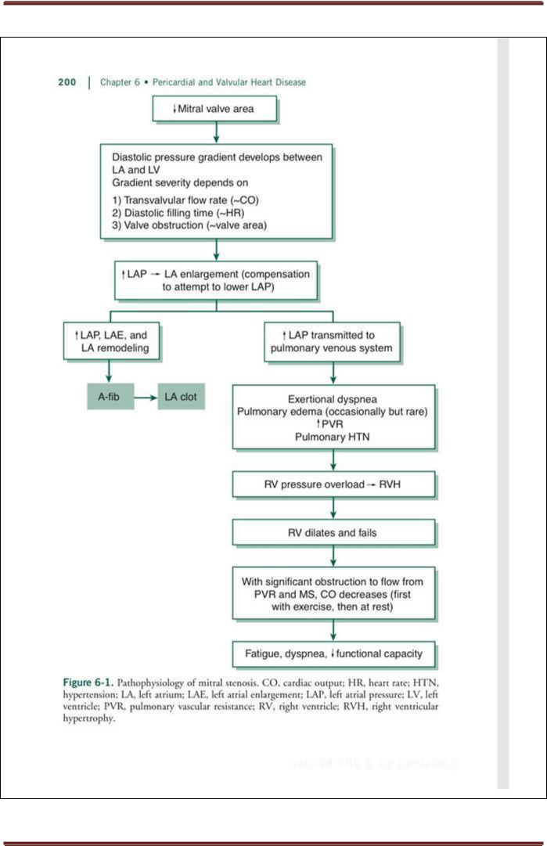

Page 6

|  |  |  |
| --- | --- | --- |
|  | Tử Đằng – Y13E |  |
| Giảm diện tích van 2 lá |  |  |
|  | Độ chênh áp này phụ thuộc |  |
|  | 1. Cung lượng tim |  |
| Tạo khuynh độ áp lực thì tâm | 2.Thời gian đổ đầy tâm trương |  |
|  |  |
| trương giữa nhĩ T (LA) và | ( phụ thuộc nhịp tim) (*) |  |
|  |  |
| thất T (LV). | 3. Diện tích van (**) |  |
|  |  |
| Tăng áp lực nhĩ T |  |  |
| **LỚN NHĨ TRÁI** ( bù trừ) |  |  |
| Phì đại và dãn thất P | SUY TIM PHẢI |  |
| Kháng lực mạch máu phổi tăgng + Hẹp | Lúc đầu là KHÓ |  |
| van 2 lá + cung lượng tim giảm |  |
| THỞ |  |
|  |  |
|  | GẮNG SỨC sau đó |  |
| **SUB** | là KHÓ THỞ KHI |  |
| NGHỈ |  |
| (*) Nhịp tim càng nhanh  thời gian đổ đầy thất càng ngắn  ít máu đổ | |  |
| xuống thất ứ máu nhiều thêm BN dễ mệt khó thở  một trong những | |  |
| mục tiêu điều trị là đưa tần số tim về trung bình, không quá nhanh | |  |
| (**)Diện tích van càng nhỏ thì khuynh độ càng lớn |  |  |

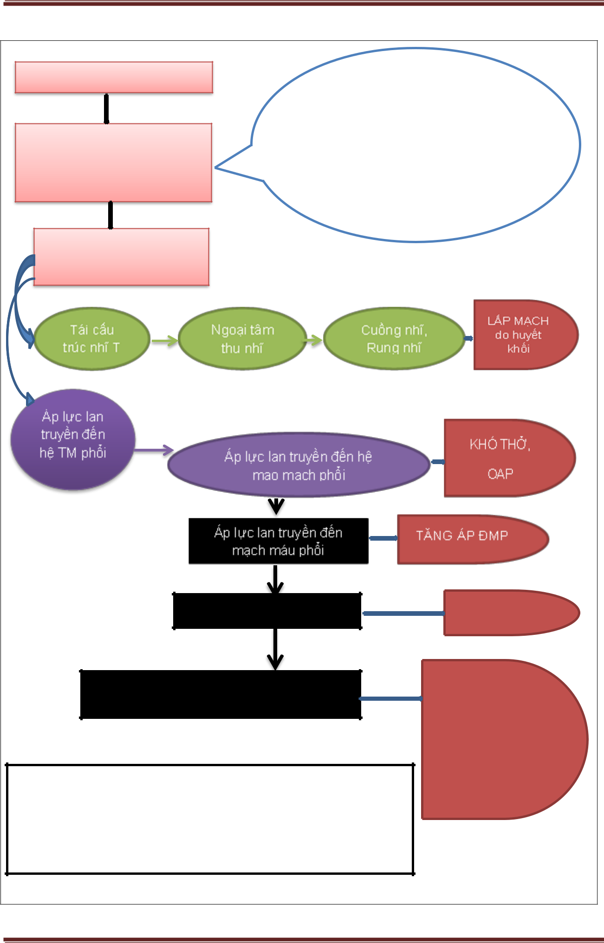

Page 7

Tử Đằng – Y13E



**VI.** **LÂM SÀNG**

* 1. **Triệu chứng phát hiện bệnh**
* **KHÓ THỞ** *( triệu chứng đầu tiên BN than phiền )*
* Ho ra máu
* Đau ngực
* Hồi hộp
* Nghẽn mạch
* Viêm nội tâm mạc (*ít hơn so với hở 2 lá và hở* *chủ)*
* Triệu chứng khác : hội chứng Ortner, nuốt nghẹn,…
  1. **Triệu chứng thực thể**
     1. **Nhìn**
* Dáng người: *nhỏ, vì thấp tim hay xảy ra* *ở* *nữ, mặt có mảng tím hồng*
* Lồng ngực *: bên T gồ hơn bên P*
  + 1. **Sờ**
* Mỏm:

1. Rung miêu tâm trương
   1. T1 mạnh *: mỏm tim có cảm giác nảy mạnh*

* Bờ (T) xương ức : dấu nảy thất P *( tăng gánh áp lực thất P do tăng áp ĐMP )*
* Khoảng liên sườn 2 (T) : P2
  + 1. **Nghe :**
* 3 tiếng tim điển hình
  1. T1 đanh

1. Rung tâm trương – nhấn mạnh tiền tâm thu ( thổi tiền tâm thu ) o Clac mở van ( OS )

*SUB: hẹp 2 lá khi nào không có T1 đanh và clac: van bị cứng, di động kém (sửa chữa khó); hẹp nhẹ (T1 không đanh, thổi nhè nhẹ, bn ko có triệu chứng nhiều)*

*T1 mạnh: có thể gặp trong hẹp 2 lá (nói đến cường độ, ko nói đến âm sắc); gặp trong bệnh khác:*

*nhịp tim nhanh (cường giao cảm, cường giáp)*

*cường giáp: phải nghe âm thổi tuyến giáp; tuyên giáp to; mắt to, run tay, nói nhiều...*

*nếu nói T1 đanh: phải nghĩ tới hẹp 2 lá*

* Khi có Tăng áp ĐMP ( TAP ): o P2 tăng cường độ o T2 tách đôi

o Click phun máu ở van ĐMP

o Thổi tâm trương của hở van ĐMP cơ năng ( âm thổi Graham Steell ) o Thổi tâm thu của hở van 3 lá cơ năng

o T3, T4 thất P ( khi có dày, dãn thất P)



Page 8

Tử Đằng – Y13E



* Có thể nghe âm thổi tâm thu nhỏ ở mỏm, không lan, không ý nghĩa *(nếu có âm thổi tâm thu* *nhỏ ở mỏm, siêu âm ra hở 1/4 hoặc nhỏ hơn, thất T ko lớn thì coi như là chỉ có hẹp 2 lá, hở ko có ý nghĩa)*
  1. **Ngoại biên**
* Dấu hiệu suy tim P : gan to , TM cổ nổi, phù

**VII.** **BIẾN CHỨNG**

* Nhĩ T *( dựa vào dấu gián tiếp: chèn ép thực quản, tk quặt ngược, tuần hoàn cột sống (đau ở* *cột sống)*
* Phổi
* Tim P
* Gan

**VIII.** **CẬN LÂM SÀNG**

* 1. **ECG**
* Dày nhĩ T:
  1. DI, DII: sóng P ≥ 0,12s, hình chữ M, 2 đỉnh cách nhau ≥ 0.04s
  2. V1 : sóng P có 2 pha , pha âm > 0,04s
* Trục sóng P: lệch T ( +45o  - 30o )
* Dày thất P:
  1. V1 : R/S > 1, STD ( ST chêng xuống ), sóng T (-) do thay đổi thứ phát

( sóng S sâu ở V5-V6, qua tới V5,V6 mà R < S  bệnh lý thất phải lớn hoặc nhồi máu cơ tim gây

1. cụt ...)
   * Trục tim lệch P
   * Nhịp: có thể có rung nhĩ ( rung nhĩ thì không thấy được sóng P)

**SUB**

bn hẹp 2 lá có rối loạn nhịp: thường là có kèm nhĩ T lớn; nhưng có thể ko có: do hậu thấp, làm viêm cơ nhĩ, hình thành các ổ phát nhịp.

do đó, nếu bn có rung nhĩ, siêu âm tim thấy lớn nhĩ thì rung nhĩ do lớn nhĩ; nếu ko lớn nhĩ, bn trẻ thì nghĩ do hậu thấp, nếu bn già có hẹp 2 lá do thoái hóa thì tìm các nguyên nhân khác gây rung nhĩ.

 nguyên nhân rung nhĩ là gì?



Page 9

Tử Đằng – Y13E

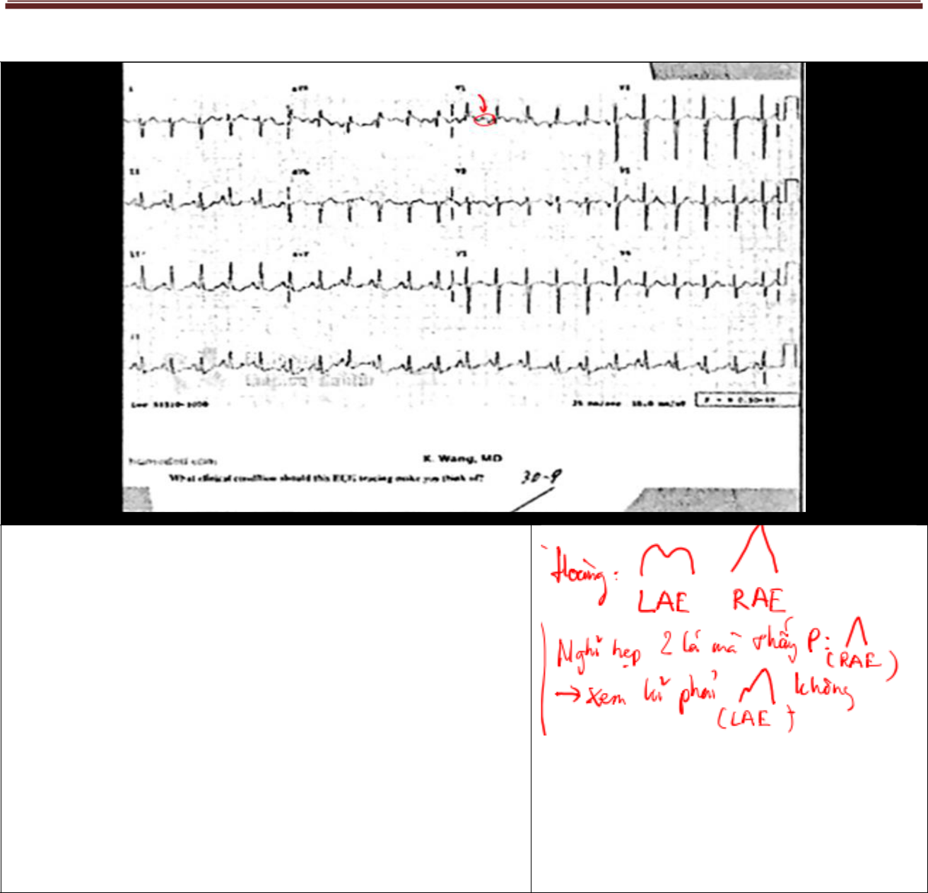

**SUB**

Trục lệch phải, P nhọn cao tưởng là P phế, nhưng thực ra đôi lúc lớn nhĩ trái, cái sóng P trái quá lớn che lấp luôn P phải, thành một đỉnh (chứ không phải lưng lạc đà) nhưng siêu âm tim thì là dày nhĩ (T), và nhìn kĩ sẽ thấy có một khất nhỏ ở đầu sóng P

Tóm lại khi đọc trục lệch phải của dày thất (P), nghi

hẹp 2 lá mà sóng P lại nhọn theo kiểu dày thất phải thì tìm kĩ xem có cái khất ở đầu sóng P không, trước khi đọc đó là P phế

Chú thích

LAE: LỚN NHĨ TRÁI

RAE : LỚN NHĨ PHẢI

* 1. **X – Quang ngực**
* Nhĩ T lớn :

1. Bờ T có 4 cung ( thêm cung tiểu nhĩ T)

o Gốc carina > 70o

o Phế quản gốc T cao, cách bờ P của nhĩ T > 7cm

o Phim nghiêng T uống baryte: thực quản bị đè ép ( đẩy ra sau )

*Nhĩ trái 4 cung:*

*1. cung ĐMC ; 2. cung ĐMP ;* *4. Tiểu nhĩ trái ; 3. Thất trái*

*(Vẫn đọc 3 là thất trái như bình thường dù tiểu nhĩ trái nằm phía trên thất trái)*

*Gốc khí phế quản dãn rộng*

*Bóng đôi ở bờ phải tim:*

* *cung nhĩ phải*
* *cung nhĩ trái*



Page 10

Tử Đằng – Y13E



- Thất P lớn

1. Mỏm tim hếch lên
   1. Phim nghiêng P: hẹp khoảng sáng sau xương ức

* Lớn nhĩ P: bờ P tim lồi, cách đường giữa > 5.5cm
* ĐMP lớn: cung ĐMP phồng
* Phù mô kẽ : đường Kerley B *( kerley: do sung huyết* *ở* *phổi mà dẫn lưu tĩnh mạch ko tốt, nên* *mạch bạch huyêt phải tăng hoạt động)*
* Vôi hóa van 2 lá và/hay vòng van

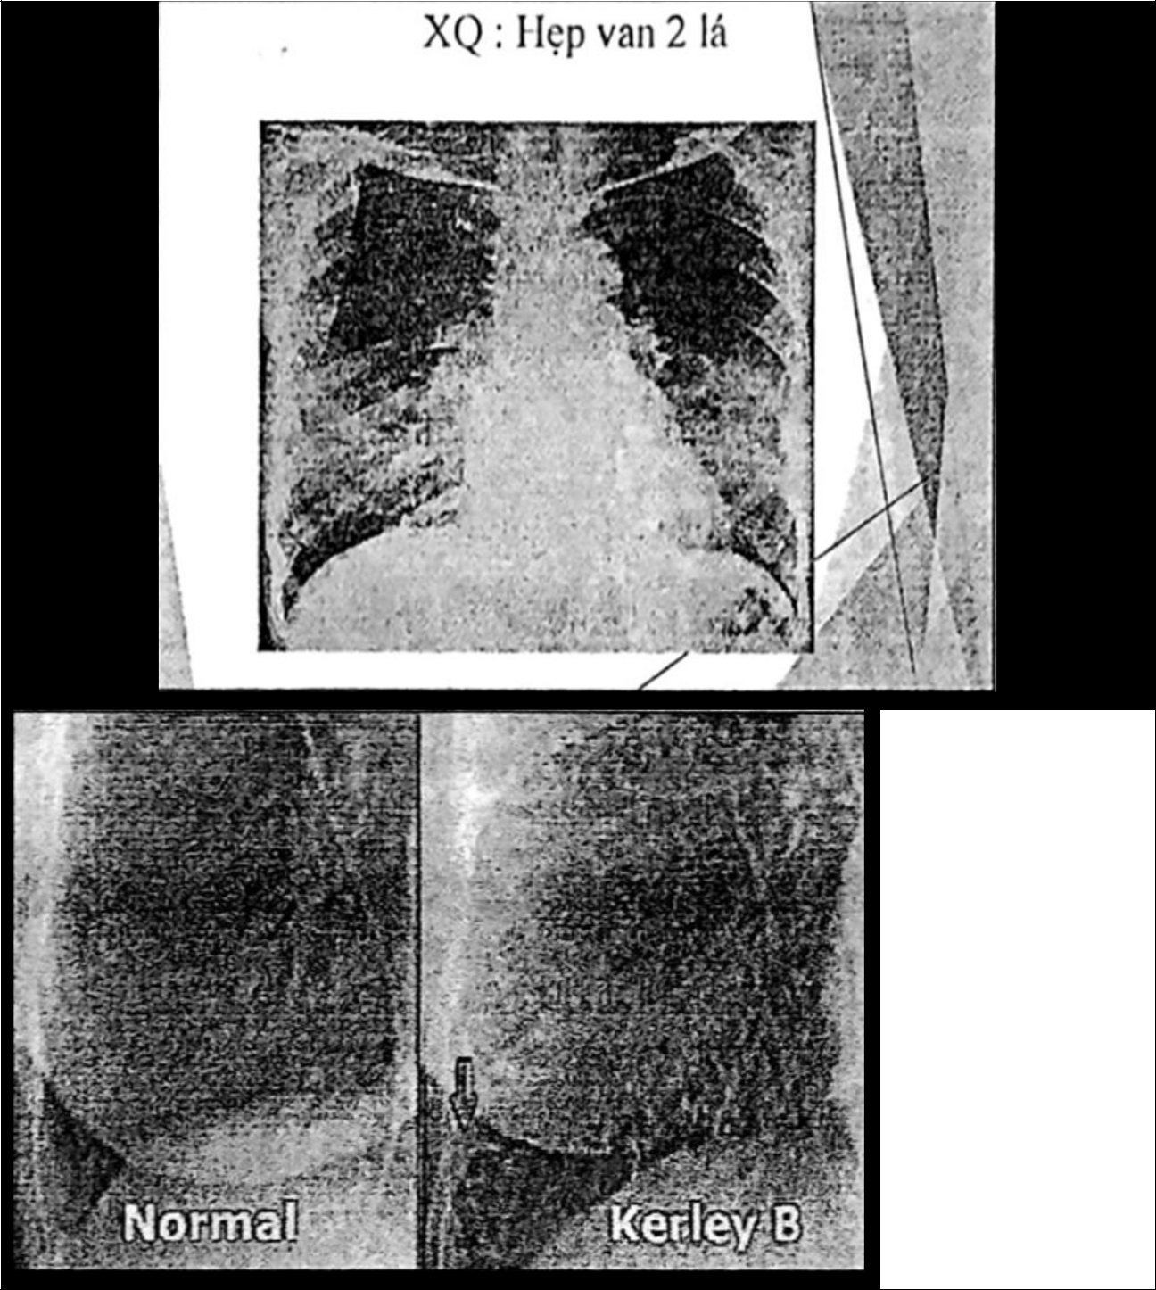

**SUB**

Phù mô kẽ: đường

kerley B: mạch bạch

huyết phát triển

mạnh để rút máu ứ

đọng trong mô kẽ

( B – base )



Page 11

Tử Đằng – Y13E



* + 1. **Siêu âm tim: qua thành ngực , qua ngã thực quản**
  + Diện tích lỗ van, khuynh độ áp lực xuyên van trung bình
  + Đánh giá phức hợp van 2 lá
  + Kích thước các buồng tim, ĐMP
  + Chức năng thất P, thất T, PAPs
  + Huyết khối nhĩ T
  + Nguyên nhân
* CĐXĐ

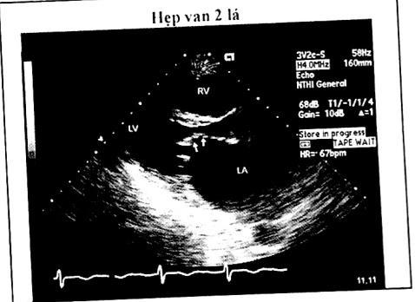

|  |  |  |  |  |
| --- | --- | --- | --- | --- |
|  |  | **SUB** |  |  |
|  |  | - Lá trước mở phình đầu gối (điển hình của |  |  |
|  |  | hẹp 2 lá ) : mép van hẹp dày đóng vôI nên mở |  |  |
|  |  | không lớn nhưng thân van vẫn còn mềm, khi |  |  |
|  |  | ứ đọng máu trên nhĩ nhiều thì máu cho thành |  |  |
|  |  | hai bên, một phần qua lỗ van, phần còn lại |  |  |
|  |  | đẩy vài chỗ mềm  hình ảnh phình gối, lá sau |  |  |
|  |  | bị kéo theo lá trước luôn tại bị dính vào lá |  |  |
|  | Siêu âm: hình ảnh van 2 lá hình vòm: áp lực dồn | trước. |  |  |
|  | vô thân van, làm thân van cong lại như đầu gối, | - Nhĩ trái lớn hơn bình thường |  |  |
|  | lá sau bị kéo về lá trước | - Trên siêu âm càng đóng vôi nhiều càng đậm |  |  |
|  |  |  thấy được vôi hoá van |  |  |
|  |  |  |  |
|  |  | - Thấy được huyết khối trong nhĩ trái |  |  |
|  |  | 50% tai biến lấp mạch của hẹp 2 lá là lấp |  |  |
|  |  | mạch não. Siêu âm tim không thấy huyết khối |  |  |
|  |  | trên bệnh nhân đột quỵ cũng không loại trừ |  |  |
|  |  | chẩn đoán lấp mạch do huyết khối (do huyết |  |  |
|  |  | khối chạy đi rồi) |  |  |
|  | Bình thường: lá trước hình M, lá sau hình W; 2 lá |  |  |  |
|  | van đi ngược chiều nhau |  |  |  |
|  |  |  |  |  |
|  |  | van đóng vôi, sáng rực, 2 lá van song song |  |  |
|  |  |  |  |  |
|  |  |  |  |  |
|  |  |  |  |  |
|  |  | Page 12 |  |  |

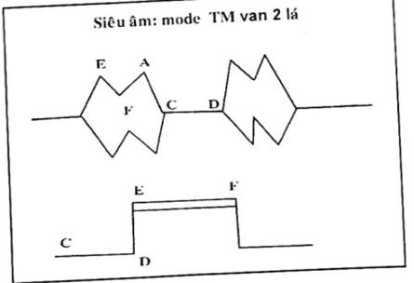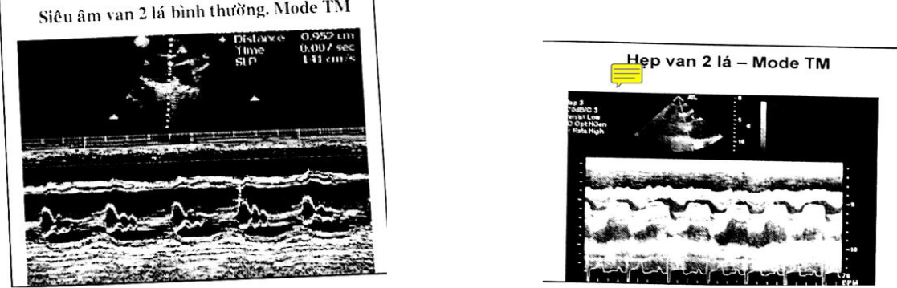

Tử Đằng – Y13E



* 1. **Trắc nghiệm gắng sức**
* Hữu ích ở BN hẹp van 2 lá *không có triệu chứng* : xác định khả năng hoạt động thể lực và

bộc lộ triệu chứng tim tiềm tàng

* Có thể kết hợp với SA Doppler để đánh giá áp lực ĐMP khi gắng sức : *để xem xét can thiệp*
* Test Doppler gắng sức : được khuyến cáo khi có sự khác biệt giữa SA lúc nghỉ và độ nặng của triệu chứng lâm sàng

*(Trắc nghiệm gắng sức khi áp lực ĐM phổi tâm thu lúc nghỉ là bình thường nhưng nghi tăng áp phổi lúc gắng sức, hay kết quả siêu âm lúc nghỉ ko phù hợp với độ nặng triệu chứng LS)*

* 1. **Thông tim**
* Chỉ định : xác định độ nặng của hẹp van 2 lá khi lâm sàng và siêu âm không tương xứng
* Hợp lý ở BN hẹp 2 lá để tìm nguyên nhân TAP nặng không tỉ lệ với độ nặng của hẹp van *Sub: Thông tim: khi độ nặng lâm sàng và siêu âm ko phù hợp, hay khi tăng áp phổi ko phù hợp mức độ hẹp 2 lá, thông tim coi có cái gì tiềm ẩn ko*

**F. Quang tâm mạch**

* BMV kết hợp

*Thường bệnh nhân trên 40t : chụp mạch vành trước, giải quyết hẹp ĐM vành rồi giai quyết vấn đề hẹp 2 lá luôn.*

* SA tim : không thể chẩn đoán hay hình ảnh không tốt

*Siêu âm quá mờ, biến dạng lồng ngực hoặc có yếu tố ảnh hưởng làm siêu âm tim mờ* **SUB**

*bn lớn tuổi, muốn kiểm tra* động *mạch vành có bệnh hay ko, để dự phòng biến chứng có thể xảy ra trong quá trình nong, phẫu thuật*

**IX.** **CHẨN ĐOÁN**

1. **Chẩn đoán xác định**
   1. **Chẩn đoán bệnh hẹp van 2 lá**

**SUB**

*nhấn mạnh tiền tâm thu: âm ko thấp như rung tâm trương, mà nghe như âm thổi tâm thu; do co thắt nhĩ (đẩy lượng máu 20%)*

*bệnh tim nghe được tiếng T4: THA, hẹp chủ, bệnh cơ tim phì đại. khi rung nhĩ thì ko còn tiếng này nữa*



Page 13

Tử Đằng – Y13E

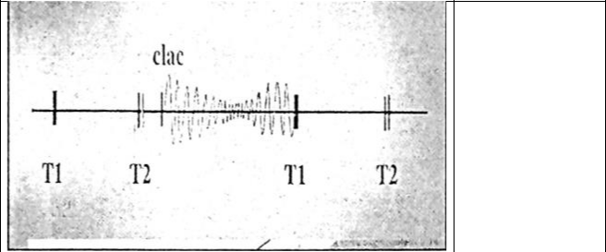

**SUB**

Tâm thanh đồ :

-T1 đanh

- Rung tâm trương, nhấn mạnh tiền tâm thu

- T2 tách đôi : OS

* + - 1. **Chẩn đoán mưc độ hẹp van 2 lá**
  + Mức độ hẹp van 2 lá : dựa vào diện tích lỗ van:
    - BT: 4-6 cm2
    - Hẹp có ý nghĩa: < 2 cm2 *( bắt đầu* *ảnh hưởng huyết động )*
    - Hẹp nhẹ: 1,5 - 2 cm2
    - Hẹp vừa: 1-1,5 cm2
    - Hẹp khít: <1 cm2
* *Phân loại này là từ năm 2006 trở về trước , nhưng Lâm sàng dùng là do quen, dễ nhớ*
  + Phân độ hẹp 2 lá : **Theo Washington 2014** Hẹp van 2 lá nặng khi:
* Khuynh độ áp lực TB ( mean gradient ): > 10 mmHg
* PASP > 50 mmHg (áp lực ĐMP thì tâm thu)
* S van 2 lá < 1 cm2



Page 14

Tử Đằng – Y13E



* Phân độ hẹp 2 lá : **theo ACC/AHA 2014** : *diện tích vẫn vậy , tên mức độ khác*

**2014 AHA/ACC Valvular Heart Disease Guideline**

**( Braunwald’s Heart Disease - page 1471 )**

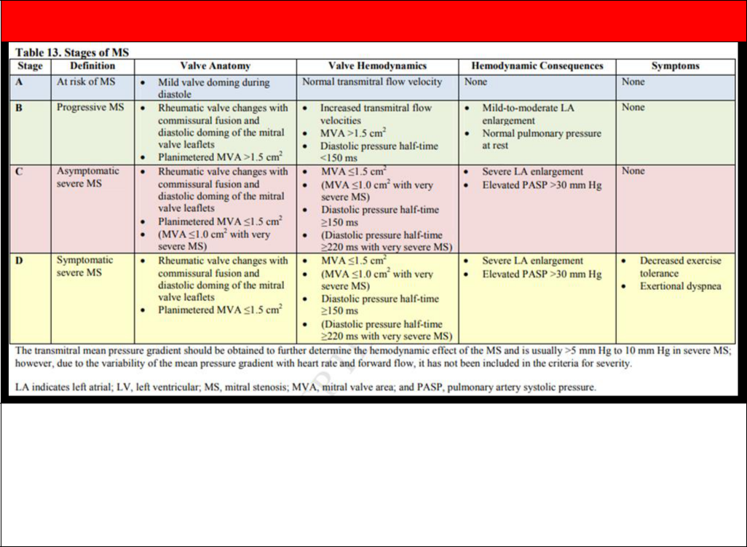

**SUB**

* ACC/AHA 2014 phân độ hẹp 2 lá có 4 giai đoạn như phân độ suy tim
* Note: phân độ suy tim
* NYHA: theo mức độ triệu chứng
* ACC/AHA: theo mức độ tiến triển: từ nguy cơ bênh  triệu chứng giai đoạn

Link : <https://www.medpagetoday.com/upload/2014/3/3/02536-1.pdf>

|  |  |  |  |  |  |  |  |  |
| --- | --- | --- | --- | --- | --- | --- | --- | --- |
| **Giai** |  | **Định** | | **Giải phẫu van** | **Huyết động** | **Hậu quả** | **Triệu chứng** |  |
| **đoạn** |  | **nghĩa** | | **qua van** | **huyết động** |  |
|  |  |  |  |
|  |  |  |  |  |  |  |  |  |
|  |  |  |  | Lá van cong vòm |  |  |  |  |
| **A** |  | **Nguy cơ** |  | nhẹ suốt thời kì | Tốc độ dòng |  |  |  |
|  |  | tâm trương | chảy bình | Ko ảnh hưởng | Không |  |
|  | **(MS)** |  |  |
|  |  |  | (doming=cong | thường |  |  |  |
|  |  |  |  |  |  |  |
|  |  |  |  | vòm) |  |  |  |  |
|  |  |  |  |  |  |  |  |  |



Page 15

Tử Đằng – Y13E



|  |  |  |  |  |  |  |  |  |
| --- | --- | --- | --- | --- | --- | --- | --- | --- |
|  |  |  |  | - Dính mép van rõ |  |  | - Không triệu |  |
|  |  |  |  |  | - Nhĩ T lớn mức độ | chứng |  |
|  |  |  |  | - S van > 1,5 cm2 | - Tăng tốc độ |  |
| **B** |  | **MS** |  | nhẹ tới TB | - Chỉ mới |  |
|  |  | ( S van < 2cm2 là | dòng chảy |  |
|  | **Tiến triển** |  | - Áp lực phổi lúc | thay đổi |  |
|  |  |  | có ảnh hưởng | - PHT < 150ms |  |
|  |  |  |  | nghỉ bình thường | huyết động |  |
|  |  |  |  | huyết động ) |  |  |
|  |  |  |  |  |  | trên SA |  |
|  |  |  |  |  |  |  |  |
|  |  |  |  |  |  |  |  |  |
|  |  |  |  |  |  |  | - Không triệu |  |
|  |  |  |  |  |  |  | chứng |  |
|  |  | **MS nặng** |  | - Dính mép van rõ | - PHT ≥ 150 ms | - Nhĩ T lớn nhiều | - Có thể có |  |
| **C** |  | **không** |  | - S van < 1,5 cm2 | HA thấp |  |
|  |  | - PHT ≥ 220 ms | - Tăng |  |
|  | **triệu** |  | - S van < 1 cm2 | 90 - 100/60 |  |
|  |  |  | ( hẹp khít ) | PASP > 30 mmHg |  |
|  |  | **chứng** |  |  hẹp khít rất nặng | mmHg |  |
|  |  |  |  |  |  |
|  |  |  |  |  |  |  | - Dáng người |  |
|  |  |  |  |  |  |  | thấp |  |
|  |  |  |  |  |  |  |  |  |
|  |  |  |  |  |  |  | - Giảm khả |  |
|  |  | **MS nặng** |  |  |  |  | năng gắng |  |
| **D** |  | **có triệu** |  | nt | nt | nt | sức |  |
|  |  | **chứng** |  |  |  |  | - Khó thở khi |  |
|  |  |  |  |  |  |  | gắng sức |  |
|  |  |  | |  |  |  |  |  |
|  |  | - MS : mitral stenosis : hẹp van 2 lá | | | |  |  |  |
|  |  | - MS tiến triển : không dùng từ nhẹ để tránh tâm lý chủ quan bỏ quan  phải giải quyết | | | | | |  |
| **Chú** |  | sớm ,can thiệp sớm cải thiện cho BN | | | |  |  |  |
| **thích** |  | - Thời gian làm giảm áp lực còn ½ thì tâm trương ( PHT : Diastolic pressure half-time) | | | | | |  |
|  |  |  Diện tích van tương ứng = 220/PHT | | | |  |  |  |
|  |  | - PASP: pulmonary artery systolic pressure : áp lực ĐMP thì tâm thu | | | | |  |  |
|  |  |  |  |  |  |  |  |  |

1. **Chẩn đoán phân biệt**

*Các nguyên nhân ngăn cản dòng máu chảy*

* Cor triatritium : tim 3 buồng nhĩ
* Bướu nhĩ T đặc biệt là Myxoma nhĩ T ( u nhầy nhĩ T )

*( U nhầy nhĩ có cuống : Rù tâm trương thay đổi theo tư thế bệnh nhân => myxoma )*

* Thrombus hình cầu có cuống ở nhĩ T ( ball – valve thrombus ) thường kết hợp với hẹp van 2 lá
* Viêm nội tâm mạc với sùi lớn

*( VD bệnh nhân có hở 2 lá  VNTM  điều trị xong nhưng cái sùi lớn quá nằm gần van  vừa hở vừa hẹp)*



Page 16

Tử Đằng – Y13E



|  |  |
| --- | --- |
| Slide hình tim 3 buồng nhĩ | **SUB** |
|  | -Tim ba buồng nhĩ: nhĩ trái có màng ngăn xem như có 2 nhĩ phải |
|  | kèm một nhĩ phải  ba nhĩ |
|  | - Van hai lá hình dù : 2 hệ dây chằng cắm vô 1 cột cơ  hẹp 2 lá |
|  | bẩm sinh |
|  | - Hẹp bẩm sinh khác: vô hoá, hoặc bẩm sinh cấu tạo lỗ van nhỏ |
|  |  |

1. **DIỄN TIẾN ( SGK )**

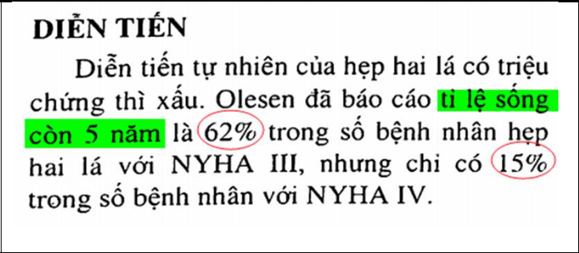

**XI.** **ĐIỀU TRỊ**

1. **Mục tiêu**

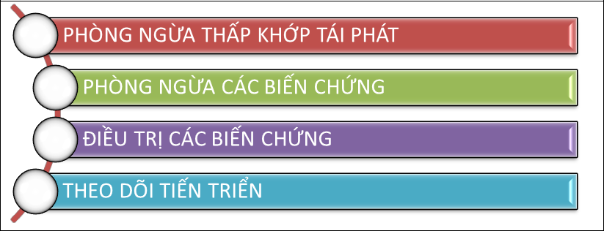

* Phòng ngừa thấp khớp cấp tái phát
* Phòng ngừa các biến chứng

**SUB**:*chống các biến chứng : mệt, khó thở, khàn tiếng, nuốt nghẹn, phù chân, tĩnh mạch cổ**nổi,**gan to, rối loạn chức năng gan, phù phổi, lớn nhĩ trái, rối loạn nhịp tạo huyết khối, lấp mạch.*

* Điều trị các biến chứng

1. Tăng áp phổi: Ngăn diễn tiến TAP o Phòng ngừa VNTMNT

o Giảm nguy cơ thuyên tắc

o Giảm triệu chứng suy tim nếu đã có suy tim



Page 17

Tử Đằng – Y13E



*( Suy tim PHẢI chứ không có suy tim trái : do lưu lượng máu không thể đạt được ngưỡng suy tim dù nó có tăng co bóp khi bệnh nhân gắng sức. Nếu hẹp 2 lá có suy tim trái phải tìm bệnh lý kết hợp hoặc bệnh van khác ảnh hưởng tim trái.)*

* Theo dõi tiến triển của bệnh : để có chỉ định can thiệp ở thời điểm tốt nhất

**B. Phương pháp điều trị**

* **NỘI KHOA**
  + *Còn nhẹ bệnh nhân chưa có chỉ định can thiệp*
  + *Trong quá trình chờ can thiệp*
  + *Quá chỉ định can thiệp*
* **NGOẠI KHOA**

**XII.** **ĐIỀU TRỊ NỘI KHOA**

* 1. **Mục đích**
* Chậm sự tiến triển của TAP
* Giảm nguy cơ thuyên tắc
* Giảm triệu chứng suy tim
  1. **Nguyên tắc : theo Washington 34th**
* Giảm triệu chứng suy tim : thuốc lợi tiểu cách khoảng và chế độ hạn chế muối
* Kháng sinh phòng ngừa để giảm nguy cơ VNTMNT cho BN hẹp 2 lá hậu thấp : không còn được khuyến cáo theo ACC/AHA

**SUB:**

* *phòng ngừa VNTMNT: theo hướng dẫn trước đây: phòng ngừa ko để nhiễm trùng nơi khác xảy ra, nếu xảy ra thì phải điều trị cho hết. hiện nay kháng sinh phòng ngừa ko còn đươc khuyến cáo. Có thể rửa sạch tai mũi. Chỉ dùng kháng sinh khi làm thủ thuật mà nguy cơ nhiễm khuẩn rất cao hoặc BN đã VNTM trước đó.*
* *Xác suất của người hẹp 2 lá sẽ bị VNTMNT sau thủ thuật không cao lắm  không cần thiết dùng kháng sinh nữa. Uống kháng sinh ở BN hẹp 2 lá trước khi nhổ răng thông thường : không còn được khuyến cáo nữa, miễn là được vệ sinh tốt*
* *VNTMNT xảy ra dễ khi có dòng máu xoáy chảy qua, theo hiệu ứng Ventoli làm tổn thương nội mạc. Khi tim còn bóp tốt, hẹp lúc đầu thì dễ bị hơn;*
* *Hẹp 2 lá thì tim T tăng co bóp khi gắng sức vì máu về ít quá nhưng ko gây suy tim T. BN suy tim T cần tìm nguyên nhân khác đi kèm*
  + Xử trí rung nhĩ và nguy cơ thuyên tắc
  + Nhận biết và điều trị ngay thấp khớp cấp

***SUB****: Triệu chứng thấp khớp tái phát sẽ không điển hình như lần đầu. Có thể**gặp: BN than mệt,**suy tim, hơi xanh mà than mệt nhức tay chân quá  nghĩ tới thấp khớp rồi cho làm xét nghiệm tầm*



Page 18

Tử Đằng – Y13E



*soát , chứ không chờ tay chân sưng rõ. Đặc biệt trên BN trẻ mười mấy hai mấy tuổi mà tái phát thấp: than mệt, xanh xao, hơi sốt, nhức khớp, suy tim ko đáp ứng điều trị thì phải coi chừng.*

1. **Cụ thể**
   * Điều chỉnh lối sống
   * Điều trị thiếu máu và nhiễm trùng
   * Lợi tiểu
   * Digitalis
   * Chẹn beta và chẹn canxi ( non - DHP )
   * Thuốc kháng đông
   * Điều trị Ho ra máu
   * Điều trị Rung nhĩ
   * Phòng ngừa Kháng sinh VNTMNT
   * Phòng ngừa thấp tái phát



* 1. **Điều chỉnh lối sống**

Lí do- Giảm triệu chứng suy tim

* Lối sống điều độ , sinh hoạt nhẹ nhàng

Cụ thể- Hạn chế muối

* Tránh yếu tố làm tăng áp suất nhĩ T : sốt, tim nhanh, gắng sức
  1. **Thiếu máu và nhiễm trùng**
* Nên điều trị tích cực và tức thì

**SUB:** Suy tim, bệnh mạn tĩnh có nhiều cách gây thiếu máu ( ví dụ suy tim làm phù nề

Lí do

đường tiêu hoá làm hấp thu kém  thiếu máu, thiếu máu mạn lại gây suy tim cung lượng cao )

* Luôn luôn nên xem xét cấy máu trước khi bắt đầu điều trị KS ở BN có bệnh van tim

Cụ thểvì sự hiện diện của VNTMNT có thể bị hiểu lầm là NT không do tim. **SUB:** Nhiễm trùngdễ vô máudễbiến chứng

|  |  |  |  |
| --- | --- | --- | --- |
|  |  | **3. Lợi tiểu** |  |
|  | Lí do | - Điều trị nền tảng khi có sung huyết phổi, phù |  |
|  |  |  |  |
|  | Cụ thể | - Tham khảo : Furosemide 40mg 1/2v x 2 (u) |  |
|  |  |  |  |
|  | Theo dõi | - Ran ẩm, phù, CVP, cân nặng, huyết áp, dấu mất nước |  |
|  |  |  |  |



Page 19

Tử Đằng – Y13E



**SUB**

* Liều lượng cho tuỳ mức độ phù cũng như theo dõi huyết áp do lợi tiểu gây hạ áp
  + Liều học ở bài khác ( tham khảo bài điều trị THA ).
  + Chú thích : guideline ACC/AHA, Washington, Braunwald’s không đề cập liều lợi tiểu.
  + Khởi đầu : Furosemide tĩnh mạch

|  |  |
| --- | --- |
| Chú thích | + Duy trì: furosemide uống, hoặc đổi qua Thiazide hoặc đổi Amiloride( lợi |
|  | tiểu giữ kali) để uống |

* Suy tim phải: ứ động gây phù, tràn dịch mp, gan to...ứ đọng ở phổi có ran phổi
  + - * Sung huyết phổi:
  + TCCN: mệt, khó thở gắng sức, khó thở khi nghỉ
  + TCTT: ran phổi, TDMP thường bên phải, tĩnh mạch cổ nổi, phù, gan to
  + Cơ chế Tăng tiết aldosterone, vasopressin  ứ đọng
    1. **Digitalis**
* Không thay đổi huyết động và thường không ích lợi trên BN hẹp 2 lá có nhịp xoang

Lí do **SUB** : Vì Digoxin tăng co bóp cơ tim, lỗ van đã nhỏ mà làm tăng co bópmáu xuốngkhông được làm ứ lên trên, triệu chứng xấu hơn.

- Rung nhĩ đáp ứng thất nhanh

Chỉ định

- Suy tim P

**Tham khảo**

Cụ thể

- Digoxin 0,25g 1/2v (u)

Theo dõi Nhịp tim , ECG

* Ức chế calci: DHP dãn mạch nhiều hơn, nhưng bất lợi là nhịp tim nhanh, nhưng các thuốc thế hệ mới (nifedipin là TH1; amlo là TH2) thì ít tác dụng hơn trên nhịp tim. - -

**Chú thích** Non-DHP: làm giảm nhịp tim

Khi rung nhĩ đáp ứng thất nhanh + suy tim P thì digitalis

Khi chỉ có rung nhĩ đáp ứng thất nhanh thì beta block, Ca block

1. **Thuốc chẹn beta và chẹn canxi ( non – DHP : loại làm chậm nhịp tim )**

Lí do và Giảm nhịp tim, tăng khả năng gắng sức trong:

* Rung nhĩ đáp ứng thất nhanh

**Tham khảo**

- Mục tiêu kiểm soát : Nhịp tim

+ Lúc nghỉ: 50-60 l/ph

Cụ thể

+ Gắng sức: 60-70 l/p

- Liều:

* **Chẹn beta ( BB ):**



Page 20

Tử Đằng – Y13E



|  |  |  |  |  |  |  |
| --- | --- | --- | --- | --- | --- | --- |
|  |  | ▪ Metoprolol 50mg 1/2v x 2 (u) | | | |  |
|  |  | ▪ Bisoprolol 5mg 1/4v (u) | | | |  |
|  |  | ▪ Carvedillol 25mg 1/2v (u) | | | |  |
|  |  | + **Chẹn canxi (CCB) ( loại non** **–** **DHP ): Verapamil , Diltiazem** | | | |  |
|  |  | ▪ Diltiazem 60mg 1/2v x 2 (u) | | | |  |
|  | Theo dõi | ECG, nhịp tim | | | |  |
|  |  |  |  |  |  |  |
|  |  | **6. Thuốc kháng đông** | | |  |  |
|  |  | Có lợi ích trong : | | | |  |
|  |  | - Phòng ngừa huyết khối TM và thuyên tắc phổi ở BN đã từng có ≥ 1 lần thuyên tắc | | | |  |
|  |  | phổi | | | |  |
|  | Lí do | - BN có nguy cơ cao thuyên tắc mạch hệ thống như : rung nhĩ dai dẳng hay tạm thời ( | | | |  |
|  |  |  |
|  |  | đặc biệt > 70t ) | | | |  |
|  |  | - BN có tiền căn thuyên tắc mạch hệ thống | | | |  |
|  |  |  | | | |  |
|  |  | - Khuyến cáo của ACC/AHA | **loại I** |  | |  |
|  |  | **SUB** : Bắt buộc dùng vì có lợi cho bệnh nhân | | | |  |
|  |  | - Điều trị kháng đông được chỉ định để ngăn ngừa thuyên tắc trên BN hẹp 2 lá có : | | | |  |
|  |  | ▪ **Rung nhĩ** ( kịch phát – cơn , dai dẳng hayvĩnh viễn) | | | |  |
|  |  | ▪ **Tiền căn lấp mạch** ( kểcảnhịp xoang ) | | | |  |
|  |  | ▪ **Huyết khối nhĩ T** | | | |  |
|  |  | ▪ Kháng đông có thể được xem xét trên BN hẹp 2 lá nặng và nhịp xoang khi nhĩ T | | | |  |
|  |  | lớn nhiều ( đk > 55mm) hay khi có SA tương phản tự phát | | | |  |
|  | Chỉ định | **SUB** : | | | |  |
|  |  |  |
|  |  | - 3 chỉ định chính; 1 chỉ định phụ. | | | |  |
|  |  | + Rung nhĩ kịch phát: tiền căn có rung nhĩ cơn. | | | |  |
|  |  | + Rung nhĩ kích phát/rung nhĩ cơn: trong vòng 7 ngày (thường hết trong 48h) | | | |  |
|  |  | + Rung nhĩ dai dẳng: 7 ngày - 1 năm; nhiều hơn là rung nhĩ vĩnh viễn | | | |  |

* Siêu âm tương phản tự phát: máu trong tim xoáy, nhìn như cuộn mây trên siêu âm,

nó là nguy cơ tạo huyết khối. Nếu không thấy huyết khối nhưng nghi ngờ  SA qua ngã thực quản khảo sát tiểu nhĩ T rõ hơn

* Điều trị với Heparin sau đó dùng Wafarin thời gian dài.
* Duy trì INR :

|  |  |  |
| --- | --- | --- |
| Cụ thể | ▪ Van cơ học: 2,5 – 3,5 |  |
|  |  |
|  | ▪ Còn lại: 2 – 3 |  |



Page 21

Tử Đằng – Y13E

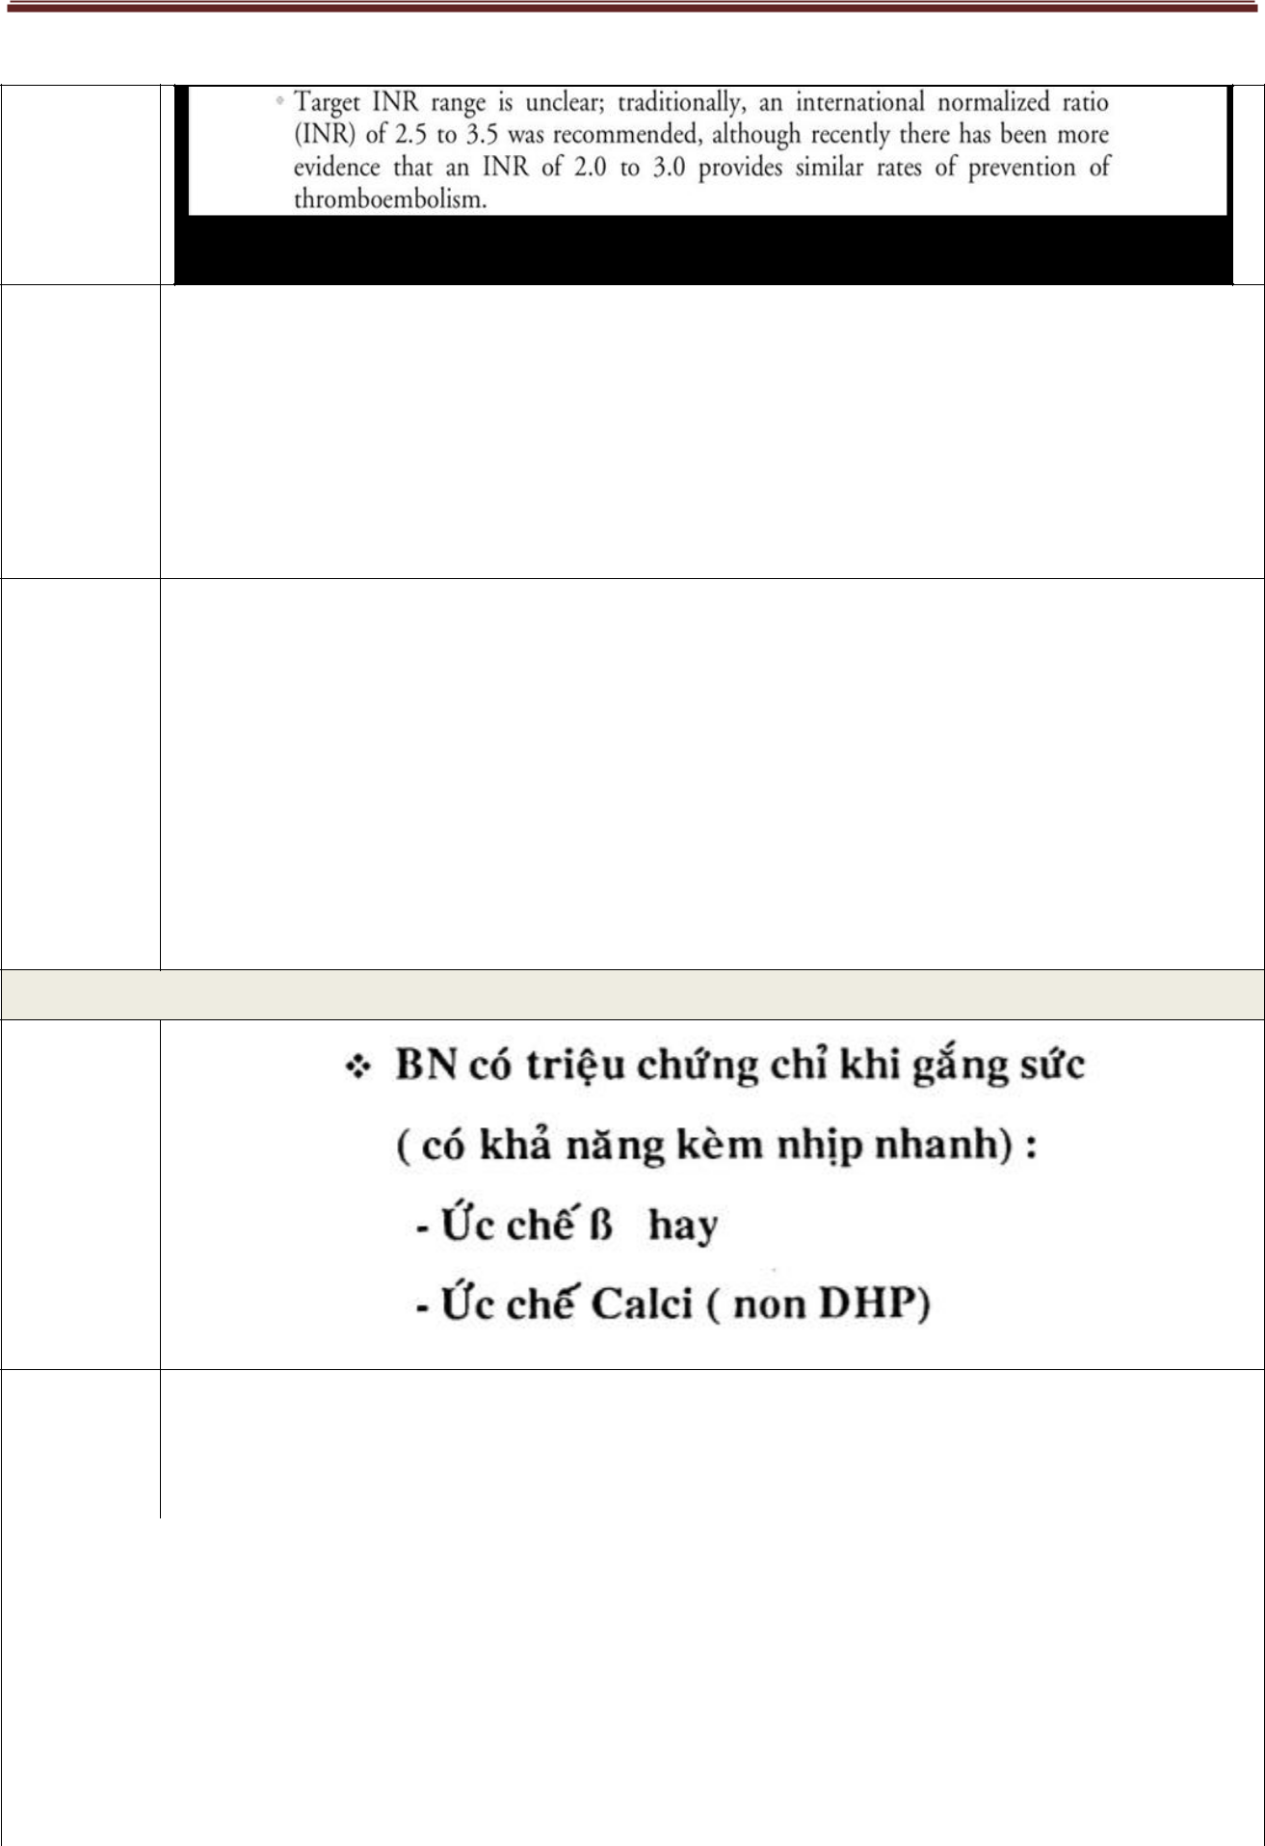

Washington 34th

* theo dõi INR

**SUB**

xét nghiệm TQ thay đổi tùy phòng XN, nên người ta lấy INR để thống nhất chung. Theo dõi cho anti-vitK phải theo dõi kỹ INR; có thể gây chảy máu, do bn có thể có rối loạn chức

năng gan đi kèm

* **Wafarin** : thời gian nên được dùng là :- Rung nhĩ : suốt đời

- Tiền căn lấp mạch : ≥ 1 năm . *(* *sau đó có thể xài tiếp hay ko, tùy vào nguy cơ; bn có* *dùng được ko.)*

Chú thích

**SUB**

Van tim không có chỉ định kháng đông khác warfarin

Các rung nhĩ không do van tim thì có: bệnh mạch vành

**Điều trị nội khoa**

SLIDE

|  |  |  |  |  |  |  |
| --- | --- | --- | --- | --- | --- | --- |
|  |  |  | Nếu khám thấy bất thường thì tốt; nếu ko, phân biệt hystery với bệnh lý thực thể: khó | |  |  |
|  |  | **SUB** | thở đi kèm với thay đổi nhịp tim; ta cho bn đeo holter 24h, dặn cứ sinh hoạt bình | |  |  |
|  |  |  | thường | |  |  |
|  |  |  |  |  |  |  |
|  |  |  | **7. Điều trị ho ra máu** |  |  |  |
|  |  |  | - Tư thế: nằm thẳng đứng ( giảm áp lực TM phổi ) | |  |  |
|  |  | Cụ thể | - Lợi tiểu mạnh ( giảm áp lực mạch máu ) | |  |  |
|  |  |  |  |  |  |
|  |  |  | - An thần ( giảm tiết catecholamin vì tim nhanh thì hẹp 2 lá càng nặng) | |  |  |
|  |  |  |  | |  |  |
|  |  |  | **SUB** | |  |  |
|  |  | Chú thích | - Đầu tiên phải khám, phân biêt do tim hay do phổi (lao, viêm PQ...). | |  |  |
|  |  |  |  |  |  |
|  |  |  | - Cơ chế: | |  |  |
|  |  |  |  |  |  |  |



Page 22

Tử Đằng – Y13E

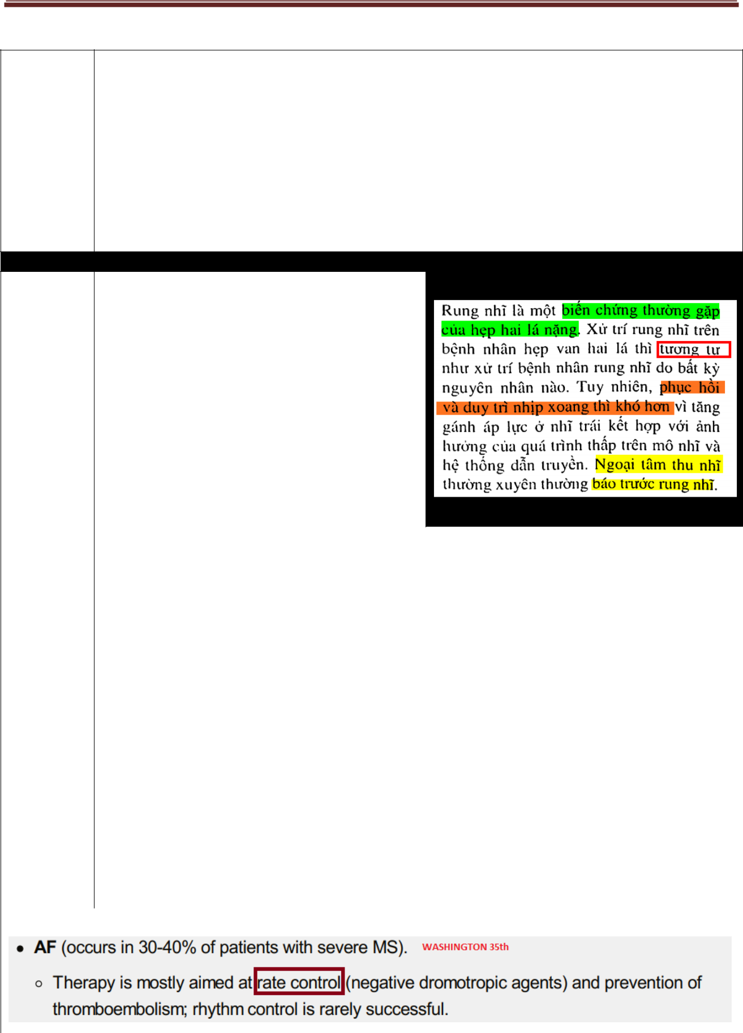

* + Giai đoạn đầu : Do vỡ TM phế quản hoặc vỡ vòng nối TM phổi và TM phế quản ( Thành tĩnh mạch còn mỏng, áp lực tăng  vỡ )
  + Giai đoạn sau: thành dày chịu được áp lực tăng cao rồi  hiếm gặp
* Lưu ý : khi có ho ra máu kéo dài trên bệnh nhân hẹp hai lá , suy tim  xem xét nguyên nhân khác như nhồi máu phổi, lao phổi...
* Phân biệt ho ra máu với OAP : ho ra máu cũng có mệt khó thở nhưng không vật vã kích thích như phù phổi, máu chứ không phải bọt hồng.

1. **Điều trị Rung nhĩ**

- Khoảng 30 – 40% BN hẹp 2 lá tiến triển rung nhĩ hay cuồng nhĩ.

|  |  |  |  |  |  |  |  |
| --- | --- | --- | --- | --- | --- | --- | --- |
|  |  |  | **SUB** | | | |  |
|  |  |  | Đầu tiên là ngoại tâm thu nhĩ. | | | |  |
|  |  | Lí do | Cuồng nhĩ là giai đoạn đầu, tới rung nhĩ là | | | |  |
|  |  |  | rung nhĩ luôn. | | | |  |
|  |  |  | Rung cuồng nhĩ: có đoạn cuồng nhĩ có | | | |  |
|  |  |  | đoạn rung nhĩ. | | | |  |
|  |  |  |  | |  |  |  |
|  |  |  |  Điều trị rung nhĩ (AF) bao gồm : | | | |  |
|  |  |  | (1) Kiểm soát tần số | | | |  |
|  |  |  | (2) Phòng ngừa huyết khối | | | |  |
|  |  |  | (3) Phục hồi nhịp xoang | | | |  |
|  |  |  | **SUB** | | | |  |
|  |  |  |  | |  |  |  |
|  |  |  | - | Mục tiêu hàng đầu : kiểm soát tần số và phòng ngừa huyết khối |  |  |  |
|  |  | Mục tiêu | ( Vì ứ đọng nhiều dễ vô phù phổi ) | | | |  |
|  |  |  |  |  |  |  |
|  |  |  | - Mục tiêu phục hồi nhịp xoang : ít khi thành công  có những bệnh nhân chấp nhận | | | |  |
|  |  |  | rung nhĩ | | | |  |
|  |  |  | ☺ Ngoài lề: | | | |  |
|  |  |  | - Phù phổi do THA: hạ áp là ra | | | |  |
|  |  |  | - Phù phổi do hẹp 2 lá: khó ra: lợi tiểu chưa chắc đã ra: van hẹp máu ko xuống được vẫn không xuống | | | |  |
|  |  |  | được, thậm chí lúc đó không thể đưa vô nong van được, tiểu nhiều quá lại tụt huyết áp, phải làm giảm | | | |  |
|  |  |  | tần số tim làm kéo dài thời gian tâm trương  máu xuống được để giảm bớt sung huyết. | | | |  |
|  |  |  |  |  |  |  |  |
|  |  |  |  |  |  |  |  |
|  |  |  |  |  |  |  |  |
|  |  |  |  |  |  |  |  |

Page 23

Tử Đằng – Y13E

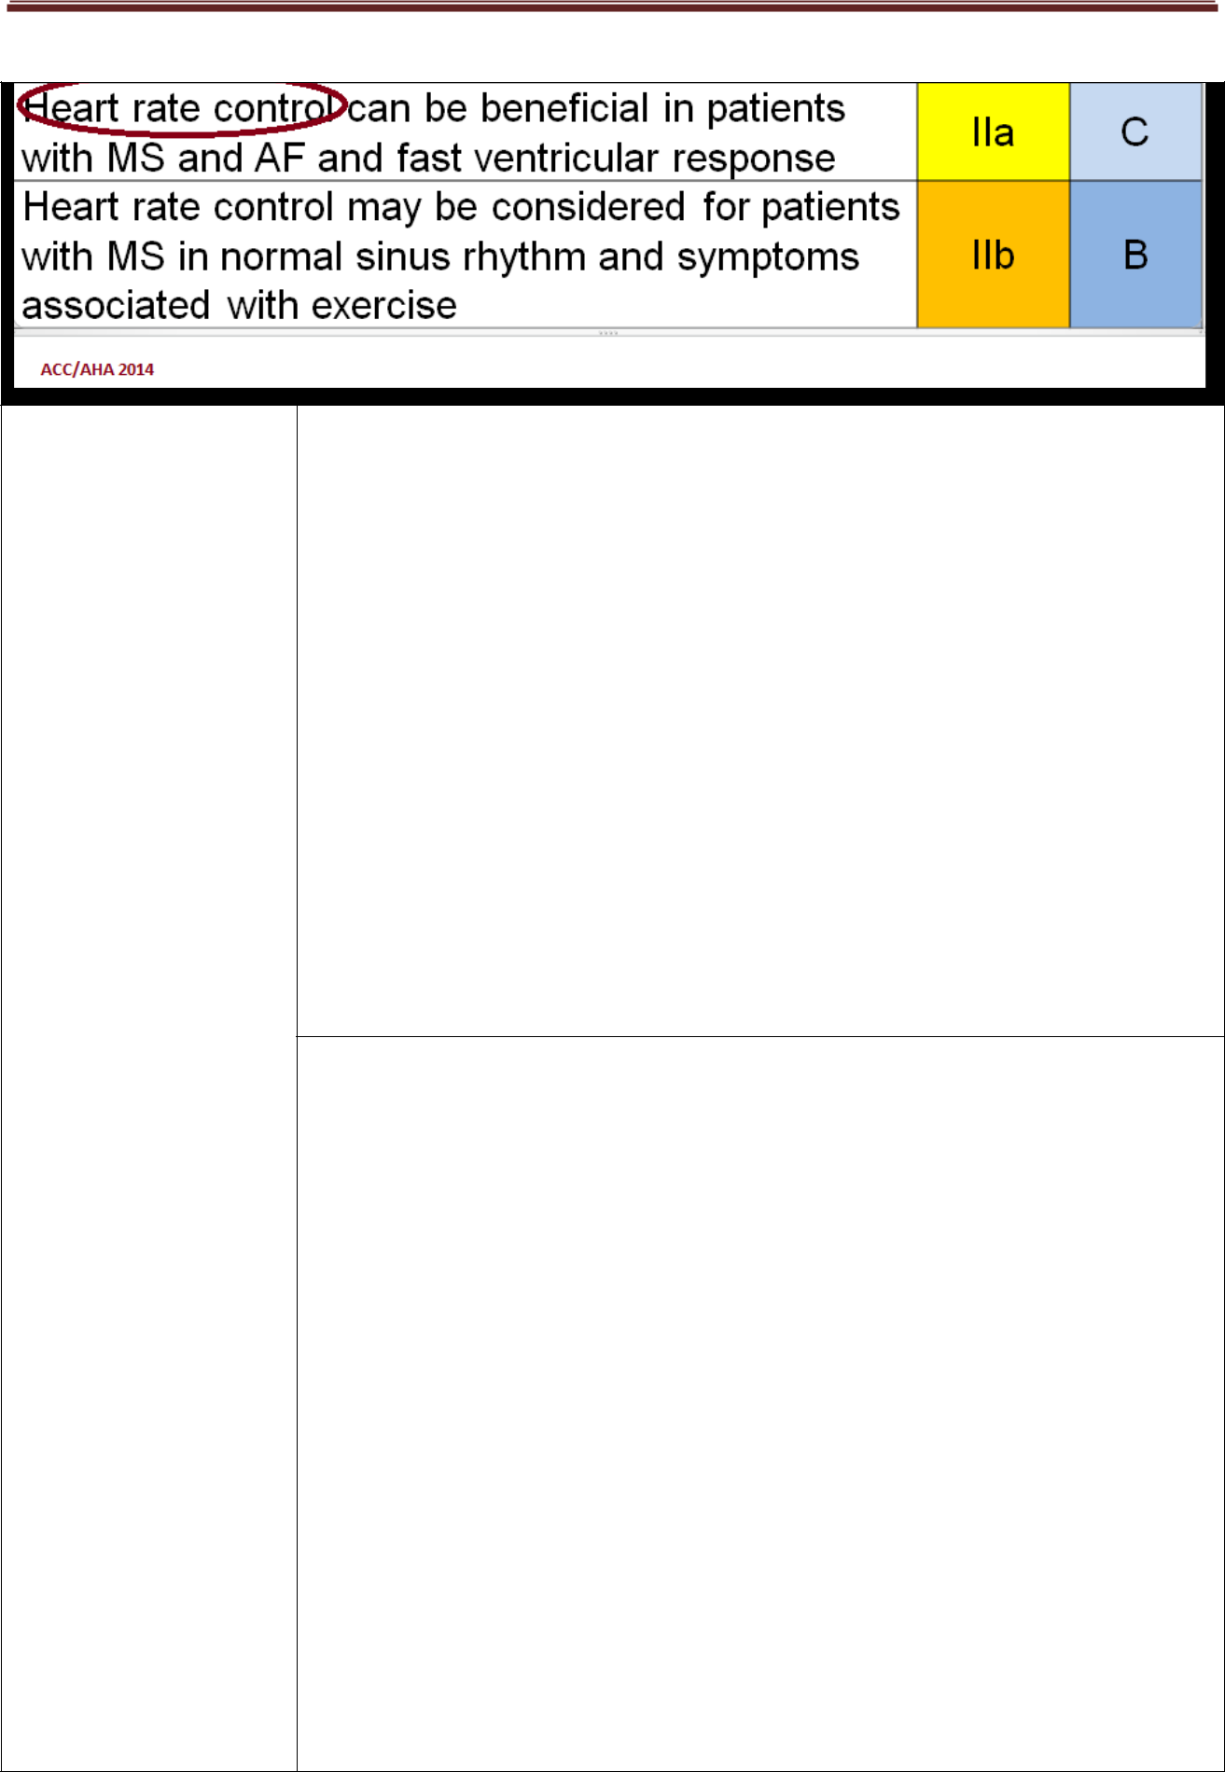

|  |  |  |
| --- | --- | --- |
|  | **KIẾM** |  |
|  | **SOÁT** |  |
| Cụ thể | **TẦN SỐ** |  |
|  |  |
|  | **THẤT** |  |
|  |  |  |

* **Không ổn định huyết động** (tụt HA, OAP, đau ngực):
* shock điện chuyển nhịp ( *Ngưng tim là sock điện không đồng bộ* )

**SUB:***BN OAP mà đo HA thấy cao là mừng vì thường do nguyên nhân khác, ko*

*do hẹp 2 lá, sẽ đáp ứng với lợi tiểu cũng như các thuốc khác*

*Chứ BN vào OAP mà HA thấp hay bình thường, có thể do hẹp 2 lá, vậy thì điều trị khó đáp ứng, mình co thuốc hạ tần số tim, để thời gian tâm trương dài ra, máu xuống thất nhiều hơn. Hi vọng BN ra cơn OAP*

*Rung nhĩ nhịp tim nhanh xảy ra khi gắng sức thì ca block và beta block tốt hơn digoxin*

* **Ổn định huyết động**:dùngthuốc để block nút nhĩ thất
  + Loại: CCB (non-DHP), BB, Digoxin
  + Khi nhịp tim nhanh kèm gắng sức : CCB, BB > digoxin
  1. **Thuốc chẹn beta (BB)**: khuyến cáoloại I
* Esmolol 0,5 mg/kg/ph TM ( bđhđ: 5ph)  0,06 – 0,2mg/kg/ph

*( cô cũng chưa dùng bao giờ )*

* **Atenolol:** 25 mg/ngày ( uống ) ( viên 50mg )
* **Metoprolol:**
  + TM : 2,5 – 5mg ( bolus trong 2 phút )  3 liều (bđhđ : 5 phút)
  + Uống : 25 – 100mg x 2 ngày ( viên 25 , 50mg) (bđhđ: 4 – 6h)
* **Propanolol:**
  + TM : 0,15 mg/kg (bđhđ : 5 phút)
  + Uống : 80 – 240mg/ngày ( viên 40mg, chia nhiều liều ) (bđhđ : 60 – 90 phút)

**SUB:**

Phải cẩn thận bệnh nhân có suy tim trái hay không do chống chỉ định.

Thực tế metoprolol TM ít dùng, do nguy cơ tác dụng phụ cao; các liều thuốc này là liều cho BN nước ngoài, thể trạng to ớn hơn BN nước mình hơn nữa đa số bn hẹp 2 lá là nữ, HA thấp: phải cho liều thấp để làm chậm tần số tim, coi chừng tụt HA. Dạng tĩnh mạch tác dụng nhanh quá, nếu chưa đánh giá đầy đủ chức năng thất trái mà bệnh nhân uống được thì nên cho uống.



Page 24

Tử Đằng – Y13E

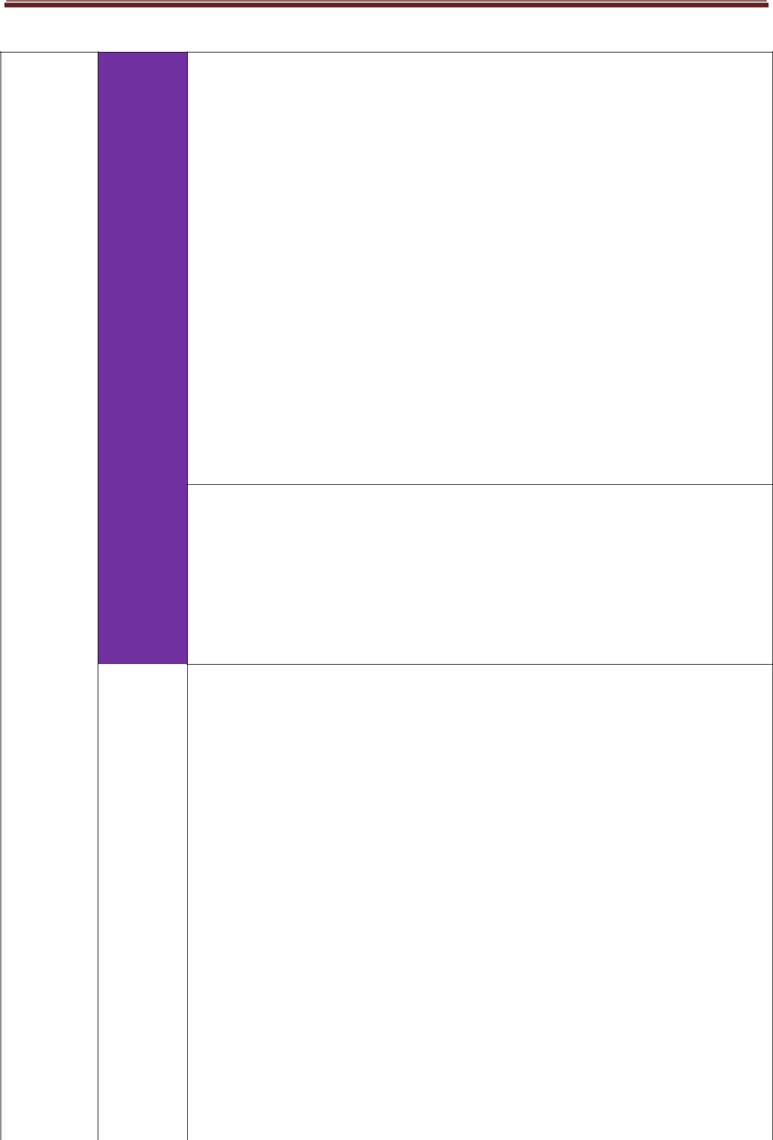

* 1. **Thuốc chẹn canxi (CCB):** khuyến cáoloại I
* Verapamil :
  + TM : 0,075 - 0,15mg/kg/2 phút (bđhđ: 3 – 5 phút)
  + Uống : 120 – 360mg/ngày (uống) (chia nhiều liều) (bđhđ: 1 – 2h)
* Diltiazem : viên 30mg, 60mg
  + TM: 0,25mg/kg/2 phút ( bđhđ : 2 – 7 phút ). Duy trì: 5 – 15mg/g
  + Uống: 120 – 360mg/ngày (viên 30-60-100, chia nhiều liều ) (bđhđ: 2 – 4h)

**SUB**

* Verapamil uống: loại tác dụng dài thì mới dùng 1l/ngày, không thì phải chia nhiều lần. Bắt đầu từ liều thấp nhất, do liều này là liều của Mỹ. ở VN có viên 40mg, nếu bn HA thấp có thể cho 40mg, rồi theo dõi HA và tần số thất, nếu cần thì tăng liều lên.
* Diltiazem uống dễ mua hơn verapamil; nên bác sĩ thường cho diltiazem, có thể bắt đầu với liều 30mgx2.

1. **Có đường phụ : Amiodarone** : khuyến cáoIIa

*( ví dụ hội chứng WPW, nhịp nhanh kịch phát trên thất, rung nhĩ đáp ứng thất nhanh mà không đáp ứng với 3 thuốc kia )*

* TM: 150mg/10 phút. Bđhđ : nhiều ngày
* Duy trì: 1mg/phút x 6h  0,5mg/ph
  1. **Suy tim và không có đường phụ**

**SUB**

* *Digoxin đặc biệt có lợi nếu bn có suy tim rồi (non-DHP chống chỉ định trong suy tim; ức chế beta dùng cũng phải cần thận)*
* *Bình thường thì vẫn ưu tiên ức chế beta và ức chế calci ; khi có đường dẫn truyền phụ thì ưu tiên amiodarone*
* **Digoxin**: khuyến cáoloại I
* TM: 0,25mg mỗi 2h  1,5mg. Bđhđ : ≥ 60 phút
* Duy trì: 0,125 – 0,375mg/ngày TM hay uống
* Uống: 0,5mg/ngày. Bđhđ: 2 ngày

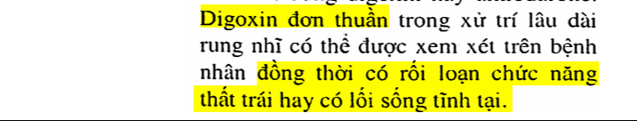

Page 25

Tử Đằng – Y13E



|  |  |  |  |  |  |
| --- | --- | --- | --- | --- | --- |
|  |  |  |  | - **Amiodarone**: (1 viên 200mg) TM khuyến cáo loại IIa, Uống khuyến cáo loại IIb |  |
|  |  |  |  | + TM: 150mg/10 phút. Bđhđ: ~ ngày. |  |
|  |  |  |  | Duy trì: 1mg/phút x 6h  0,5mg/phút |  |
|  |  |  |  | + Uống: 800mg/ngày x 1 tuần, 600mg/ngày x 1 tuần, |  |
|  |  |  |  | 400mg/ngày x 1 tuần. Bđhđ: 1 – 3 tuần |  |
|  |  |  |  | Duy trì: 100 – 400mg/ngày |  |
|  |  |  |  |  |  |
|  |  |  |  | **1. Tham khảo** |  |
|  |  |  |  | - Do bệnh van tim VHD (hẹp 2 lá hậu thấp, có van cơ học hoặc sinh học hoặc sửa van 2 lá) kháng đông uống: |  |
|  |  |  |  |  |  |
|  |  | **PHÒNG** |  | + VKA (kháng đông kháng vitamin K) HOẶC |  |
|  |  |  | + NOAC (ức chế Xa trực tiếp: Rivaroxaban, ức chế IIa: Dabigatran) |  |
|  |  | **NGỪA** |  |  |
|  |  |  | - Không do VHD: tính điểm CHA2DS2-VASc: |  |
|  |  | **HUYẾT** |  |  |
|  |  |  | + 0d: không dùng kháng đông |  |
|  |  | **KHỐI** |  |  |
|  |  |  | + 1d: kháng tiểu cầu (ASA hoặc Clopidogrel) hoặc VKA |  |
|  |  |  |  |  |
|  |  |  |  | + ≥2d: VKA |  |
|  |  |  |  | **2. Y lệnh** |  |
|  |  |  |  | - Sintrom 4mg 1/2v (u) |  |
|  |  |  |  | - Xarelto (Rivaroxaban) 15mg 1v x 2 (u) |  |
|  |  |  |  | - Aspirin 81mg 1v (u) |  |
|  |  |  |  |  |  |
|  |  |  |  | Phục hồi và duy trì nhịp xoang : có thể có ích |  |
|  |  |  |  | ***Phục hồi nhịp xoang*** ( chuyển nhịp xoang ) với : |  |
|  |  |  |  | - Sốc điện chuyển nhịp |  |
|  |  | **PHỤC** |  | - Đốt điện |  |
|  |  | **HỒI** |  | - Thuốc |  |
|  |  | **NHỊP** |  | Nỗ lực để ***duy trì nhịp xoang*** : tập trung trên BN hãy còn triệu chứng với |  |
|  |  | **XOANG** |  | rung nhĩ dù đã kiểm soát được tần số thất. |  |
|  |  | **VÀ DUY** |  | **SGK:** |  |
|  |  | **TRÌ** |  | - Nếu rung nhĩ khởi phát tương đối gần trên BN hẹp 2 lá không đủ nặng ( |  |
|  |  | **NHỊP** |  | không đến mức phải nong van) : thì chỉ định chuyển nhịp xoang bằng |  |
|  |  | **XOANG** |  | sock điện hoặc bằng thuốc. |  |
|  |  |  |  | - Còn ở BN hẹp 2 lá nặng ( đặc biệt là ở người có nhĩ T lớn hay rung nhĩ |  |
|  |  |  |  | đã xuất hiện hơn 1 năm ): thì chuyển nhịp xoang hiếm khi có ích lợi ( vì |  |
|  |  |  |  | hiếm khi duy trì được nhịp xoang trên những BN này mà nếu được thì cũng dễ tái phát) |  |
|  |  |  |  |  |  |



Page 26

Tử Đằng – Y13E

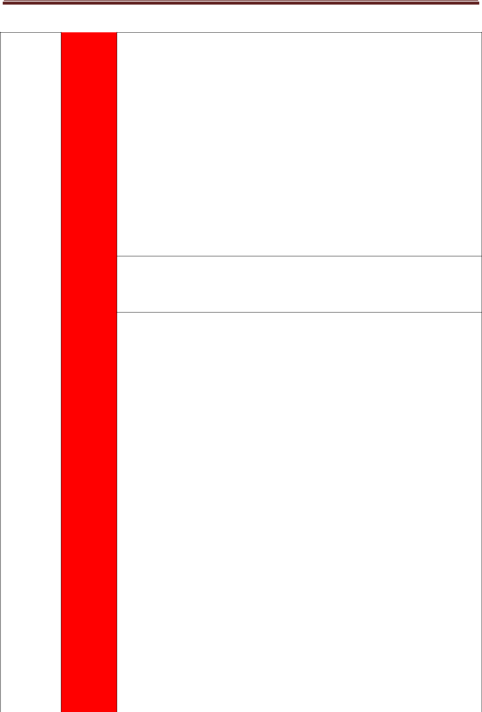

* 1. **Sốc điện chuyển nhịp**
* Điều trị kháng đông
  + Trước khi sock điện: ≥ 3 tuần VÀ
  + Sau khi sock điện thành công: ≥ 4 tuần ( với Warfarin theo dõi IRN = 2 – 3 )
* Nếu không thể điều trị kháng đông : dùng SA tim qua thực quản  để loại trừ huyết khối nhĩ T trước khi sock điện.
* Sau khi chuyển nhịp xoang thành công : dùng thuốc chống loạn nhịp  để duy trì nhịp xoang.

**SUB:** *Chủ**yếu sợ**huyết khối sau khi sốc điện bay ra tuần hoàn, nên phải**chuẩn bị kháng đông hoặc siêu âm loại trừ huyết khối trước khi sốc điện.*

* 1. **Phẫu thuật đốt điện**
* Phẫu thuật Maze ( tham khảo )
  1. **Chuyển nhịp xoang bằng thuốc**

**SUB**

Chỉ có 1 thuốc được FDA công nhận: ibutilide, học. còn các thuốc khác chỉ nhớ tên, nhóm nào, ko cần học liều lượng

* **Ibutilide**: (III) thuốc duy nhất được FDA tán thành
  + Liều : 1mg TM chậm/10 phút ( 0,01 mg/kg nếu < 60kg)
  + Nguy cơ: xoắn đỉnh ( tăng trong bệnh cơ tim, suy tim)
  + Hiệu quả chuyển nhịp của thuốc giảm rõ rệt trên BN rung nhĩ kéo dài > 7 ngày.
* Thuốc chống loạn nhịp khác:
  + Đối với cơn rung nhĩ thời gian ngắn hơn : Dofetilide, Flecainide,

Propafenon ( thường là thuốc nhóm I) , Sotalol (nhóm III)  có hiệu quả.

* + Còn : Amiodarone( nhóm III): có hiệu quả hạn chế

*Amiodarone: chậm tần sô thất trong rung nhĩ, chuyển nhịp bằng thuốc và duy trì được nhịp xoang  có thể dùng*

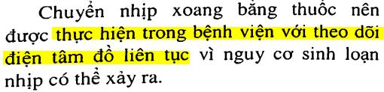

Page 27

Tử Đằng – Y13E

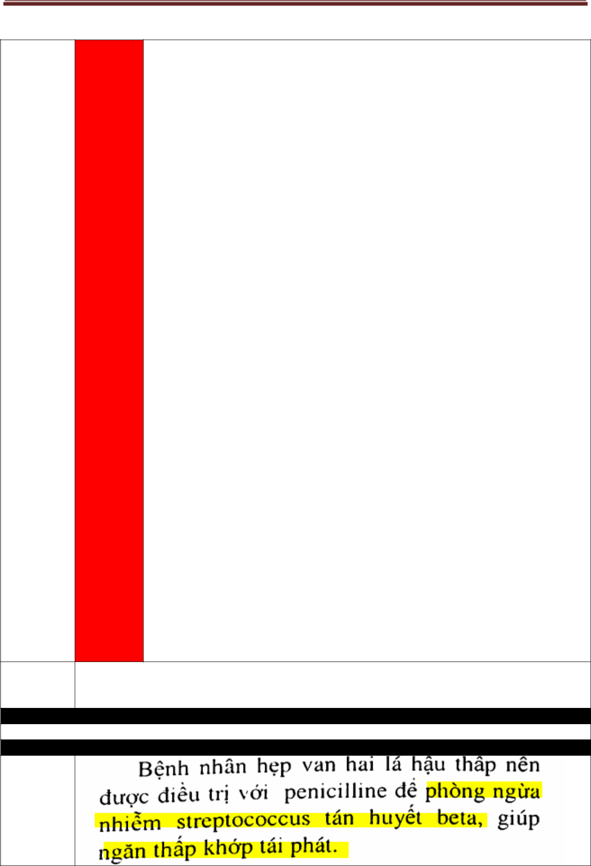

* 1. **Thuốc duy trì nhịp xoang trên BN rung nhĩ**
* Thuốc hiệu quả nhất:

Flecainide, Propafenone, Sotalol, Dofetilide và Amiodarone.

*( Tham khảo, ghi cho các em biết)*

❖ Nhóm III:

* Sotalol:
  + Uống : 80mg/12h  240 – 320 mg/ngày ( 2 – 3 liều )
  + Hậu quả : QT kéo dài, chậm xoang, bất thường dẫn truyền nhĩ thất , inotrope (-), giảm HA
* Dofetilide:
  + Uống : 500mcg x 2 lần / ngày ( đk : GFR > 60ml/ph )
  + Tác dụng phụ : QT kéo dài, nhanh thất
  + Lợi ích: không làm tăng suy tim sung huyết hay tử vong trên BN có RL chức năng tâm thu thất T.
* Amiodarone:
  + Tấn công:
    - TM : 150mg/ 10 phút
    - Uống : 800mg/ngày x 1 tuần  600mg/ngày x 1 tuần  400mg/ngày x 1 tuần
  + Duy trì:
    - TM: 1mg/phút x 6h  0,5mg/phút
    - Uống : 100 – 400mg/ngày
  + Tác dụng phụ :
    - Giảm HA, giảm nhịp tim, block tim
    - Tương tác với warfarin
    - Ảnh hưởng da, tuyến giáp, phổi, mắt, gan

*( cẩn thận cường giáp, suy giáp)*

Nhịp tim

Theo dõi ECG

INR

1. **Phòng ngừa kháng sinh VNTMNT**

Không còn được khuyến cáo

1. **Phòng thấp tái phát**

Lí do



Page 28

Tử Đằng – Y13E



|  |  |  |  |
| --- | --- | --- | --- |
|  | - ≥ 10 năm sau đợt thấp cuối cùng VÀ ít nhất đến 40t. | |  |
| Chỉ định | - Một khuynh hướng khác : phòng thấp tới năm 25 – 35t ( SGK ) | |  |
|  |  |  |
|  | - Đôi khi cần phòng ngừa suốt đời: đối với BN có nguy cơ viêm họng cao | |  |
|  |  | |  |
|  | - Benzathine Penicilline G: | |  |
|  | + 1,2 triệu UI, TB, mỗi 3 – 4 tuần | |  |
|  | + *Uống thuốc ngán thì chích* *,1 tháng một chích* | |  |
|  | *-* Penicilline V: | |  |
|  | + 250mg x 2 ( uống ) / ngày | |  |
| Cụ thể | - Sulfadiazine: | |  |
| + | < 27kg: 0,5g/ngày ( uống ) |  |
|  |  |
|  | + | > 27kg: 1g/ngày ( uống ) |  |
|  | - Erythromycine: | |  |
|  | + 250mg x 2 lần ( uống ) /ngày | |  |
|  | + *Liều phòng thấp tái phát chứ không phải liều điều trị* | |  |
|  |  |  |  |

**XIII.** **ĐIỀU TRỊ CAN THIỆP**

* 1. **Chỉ định**
* Đối với BN có triệu chứng nặng , hay Tăng áp ĐMP VÀ hẹp 2 lá từ vừa đến nặng có :
* S < 1 cm2/m2 hay,
* S < 1,5 cm2 ở người lớn kích thước bình thường

*SUB : Người bình thường khoảng 1,5m2 diện tích cơ thể (chia ra cũng bằng 1 như dòng trên) Âu Mỹ có thể 1,7-8, nữ nhỏ người 1,4*

* Đối với BN có triệu chứng nhẹ đến vừa , cải thiện với điều trị lợi tiểu : nên theo dõi bằng SA

định kỳ.

**B. Phương pháp**

* Nong van: *đầu tay của các can thiệp.*
* Thay van
  + 1. **NONG VAN**
       1. **Nong van bằng bóng qua da**
* **Percutaneous Mitral Balloon Valvotomy ( PMBV ): nong van 2 lá bằng bóng qua da**

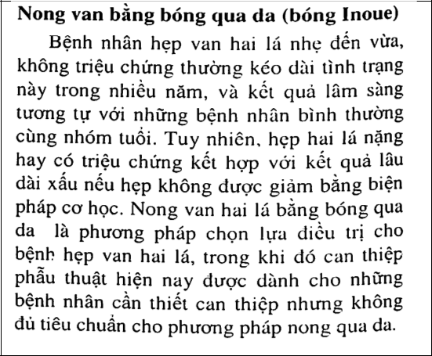

Page 29

Tử Đằng – Y13E



* **Điều kiện thành công:**
  + Van mỏng, không vôi hóa nặng
  + Không dày lan tỏa hệ dây chằng *( Dây chằng dầy là cản máu xuống, nong van vẫn* *giảm dòng máu nhĩ-thất )*
  + Không hở van quan trọng *(Hở* *nặng mới là chống chỉ địnhh do làm van hở* *nặng*

*hơn, hở nhẹ trung bình không chống chỉ định)*

**SGK**

SA tim qua thành ngực (2D, Doppler): có ích trong xác định những BN nên PMBV

SA tim qua thực quản : đánh giá chính xác cấu trúc và chức năng van 2 lá, hở 2 lá kết hợp huyết khối nhĩ T.

* **Khuyến cáo theo ACC/AHA: chỉ định loại I**
  + (1) BN hẹp 2 lá **có triệu chứng ( NYHA II,III hay IV)**

• VÀ : mức độ hẹp van vừa đến nặng ( S < 1 cm2/m2 hay S < 1,5 cm2 )

* + - * VÀ: hình dạng van thuận lợi cho PMBV ,
      * VÀ: không có huyết khối nhĩ T,
      * VÀ: không có hay chỉ hở 2 lá nhẹ.
    - (2) BN hẹp 2 lá có triệu chứng **NHẸ** **( giảm kín đáo sự** **dung nạp gắng sức) hay** **không triệu chứng**
      * **VÀ : có tăng áp ĐMP**

**(PAPS >50 mmHg (lúc nghỉ) hoặc >60 mmHg (lúc gắng sức)**

* + - * VÀ: mức độ hẹp van vừa đến nặng
      * VÀ: hình dạng van thuận lợi cho PMBV
      * VÀ: không có huyết khối nhĩ T,
      * VÀ: không có hay chỉ hở 2 lá nhẹ.
* *phương pháp này giúp giảm triệu chứng và cải thiện KQ dài hạn*
  + **Chỉ định khác : (dù hình dạng van không thuận lợi )**
* Tái hẹp sau PMBV trước đây
* Tiền căn tách mép van
* BN già, yếu
* Kèm TMCT nặng, bệnh phổi, bệnh thận, K
* Phụ nữ trong lứa tuổi sinh đẻ không muốn thay van hoặc có thai



Page 30

Tử Đằng – Y13E



* **Chống chỉ định:**
  + Huyết khối nhĩ T ( được loại trừ qua SA tim)
  + Hở 2 lá mức độ vừa đến nặng
  + Điểm số SA van tim ( Điểm Wilkin) > 8 ( CCĐ tương đối )
* **Kết quả**
  + Khuynh độ xuyên van giảm 50 – 60%
  + Cung lượng tim tăng 10 – 20%
  + Diện tích van tăng từ 1 – 2cm2
* **Điểm Wilkins van 2 lá**
  + Là điểm số van 2 lá qua SA  đặc biệt có giá trị trong việc chọc lọc BN, giúp tiên lượng KQ thủ thuật
  + Dựa vào các thông số : mỗi thông số tính từ 0 – 4đ ( từ nhẹ đến nặng )
    - Độ di động
    - Dày lá van
    - Dày hệ dây chằng dưới van
    - Đóng vôi van
      * + Van dày cứng với xơ hóa và đóng vôi lan tỏa hệ dây chằng dưới van : có KQ không tối ưu
        + Điểm số  8 : thường kết hợp với KQ tức thì và KQ trong thời gian dài tốt nhất
        + Điểm số > 8 : cho KQ kém hơn, bao gồm nguy cơ hở van 2 lá.
        + Vôi hóa van có ý nghĩa,hở 2 lá cùng tồn tại: tiên đoán xấu(SGK)
* **Dịch tễ:**
  + Tỉ lệ tử vong: 1 – 2% *( an toàn, bệnh nhân có thể* *xuất viện sau vài ngày )*
  + Biến chứng : thuyên tắc não, thủng tim, hở 2 lá, thông liên nhĩ tồn lưu (5%) *( đường* *mở qua vách liên nhĩ không tự đóng được)*
  + Tỉ lệ sống còn không biến cố: 80 - 90% ở thời điểm 3 – 7 năm *( xem xét nong van* *đầu tiên mới tới phẫu thuật)*
    - 1. **Nong van bằng phẫu thuật**
* **Đối tượng:**
  + Không thể nong van qua da
  + Nong van không thành công
  + Tái hẹp
* **Phương pháp:**
  + Phẫu thuật tim kín



Page 31

Tử Đằng – Y13E



* + Phẫu thuật tim hở
* **Khuyến cáo theo ACC/AHA : chỉ định loại I cho phẫu thuật:**

PT van 2 lá ( sửa chữa nếu có chỉ định): chỉ định cho

* + (1) BN có triệu chứng ( NYHA III, IV)
    - VÀ mức độ hẹp van từ vừa đến nặng
    - VÀ có nguy cơ PT chấp nhận được như:
      * + Nong van không có sẵn
        + Nong van : CCĐ
        + Hình dạng van không thuận lợi cho nong van
  + (2) BN có triệu chứng
    - VÀ mức độ hẹp van từ vừa đến nặng
    - **VÀ hở van 2 lá từ vừa đến nặng**
      * *nên thay van*. ( trừ khi có thểsửa chửa van tại thời điểm PT)
* **Cụ thể:**

|  |  |  |  |
| --- | --- | --- | --- |
|  | - Được thực hiện với dụng cụ nong van, đường vào xuyên qua thất hay | |  |
|  | nhĩ |  |  |
|  | - Đơn giản, không mắc tiền | |  |
| **Nong van** | - Không nhìn trực tiếp được van | |  |
| **bằng phẫu tim** | - Đường vào: tạo ASD, VSD | |  |
| **kín** | - Kết quả tốt miễn là không có huyết khối nhĩ T, không có hở 2 lá và vôi | |  |
|  | hóa nghiêm trọng, không dính, không co rút dây chằng nặng. | |  |
|  |  | |  |
|  | - Hiện nay được áp dụng thường hơn so với PT tim kín | |  |
|  | ( do nhiều lợi ích) | |  |
|  | - Sử dụng tim phổi nhân tạo | |  |
|  | - Cho phép nong van trực tiếp | |  |
|  | - Ích lợi: | |  |
| **Nong van** | + | Tách mép van |  |
| + | Tách rời cơ nhú và dây chằng bị dính |  |
| **bằng phẫu** |  |
| + | Lấy đi mảng vôi lớn : giúp cải thiện chức năng van |  |
| **thuật tim hở** |  |
| + | Lấy đi huyết khối ở nhĩ T |  |
|  |  |
|  | - Dịch tễ: | |  |
|  | + Tỉ lệ tử vong do PT : 1 – 2% | |  |
|  | + Tỉ lệ tái PT để thay van : 0 – 16% ở thời điểm 36 – 53 tháng | |  |
|  | + Tỉ lệ sống còn 10 năm : 81 – 100% | |  |
|  |  |  |  |

* 1. **Tiên lượng điều trị nong van :**
* Phần lớn BN cải thiện triệu chứng 10 – 15 năm
* Tỉ lệ tái hẹp: 2 – 60%
* Tái hẹp thực sự: < 20%

( sau 10 năm )



Page 32

Tử Đằng – Y13E

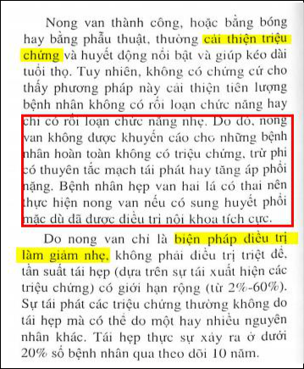

* + - 1. **THAY VAN**
         1. **Chỉ định**
  + Hẹp 2 lá và hở 2 lá vừa đến nặng
  + Vôi hóa mép van lan tỏa
  + Xơ hóa nặng
  + Dính hệ thống dây chằng dưới van
  + Đã nong van trước đây
    - * 1. **Cụ thể**
  + Tỉ lệ tử vong hãy còn 6%
  + Tỉ lệ BN sống còn 10 năm sau PT khoảng 70%
  + Tiên lượng lâu dài : xấu hơn trên những BN lớn tuổi và bệnh nặng và chỉ số tim giảm đáng kể ( SGK )
  + Do biến chứng lâu dài của việc thay van nên : sau quá trình đánh giá tiền phẫu thì có chỉ định thay van trên các đối tượng sau :
    - Hẹp 2 lá nặng ( S < 1cm2 )
    - Có triệu chứng NYHA III
    - Chấp nhận được nguy cơ trong PT
* Nong van có thể là van cơ học hoặc sinh học:
  + Van cơ học: dùng được lâu hơn van sinh học, phải dùng kháng đông suốt đời
  + Van sinh học: chỉ dùng được 10 năm, chỉ cần dùng kháng đông 6 tháng sau đó có thể ngưng
* *Phải cân nhắc hậu quả trong quá trình thay van và lâu dài sau thay van ví dụ như dùng kháng đông suốt đời.*



Page 33

Tử Đằng – Y13E

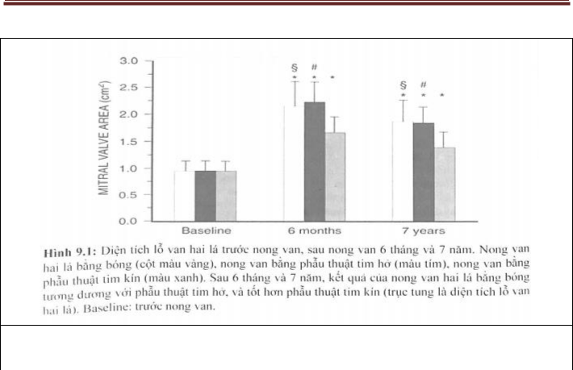

SUB:

Hiệu quả 3 phương pháp: sau 6 tháng: phẫu thuật tim kính giảm dưới 2

Sau 7 năm: toàn bộ PT tim kín bị hẹp nặng lại

|  |  |  |  |  |
| --- | --- | --- | --- | --- |
|  | **SUB** | Trước | Sau |  |
|  | nong van | nong van |  |
|  |  |  |
|  | Áp lực thất T | áp lực nhĩ T hạ xuống | |  |
|  | (LV) | bằng áp lực thất | |  |
|  |  |  |  |  |
|  | Áp lực nhĩ T | tăng | Giảm hẳn |  |
|  | (LA) |  |
|  |  |  |  |
|  |  |  |  |  |
|  | Khuynh độ | 15 mmHg | 3mmHg |  |
|  | xuyên van |  |
|  |  |  |  |
|  |  |  |  |  |
|  | Cung lượng tim | 3 lít/phút | 3,8 |  |
|  | lít/phút |  |
|  |  |  |  |
|  |  |  |  |  |
|  | Diện tích mở | 0,6 cm2 | 1,8 cm2 |  |
|  | van |  |
|  |  |  |  |
|  |  |  |  |  |

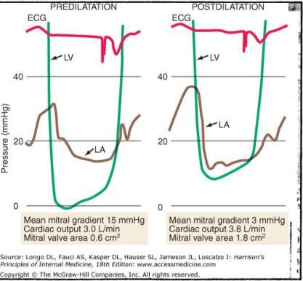

Page 34

Tử Đằng – Y13E

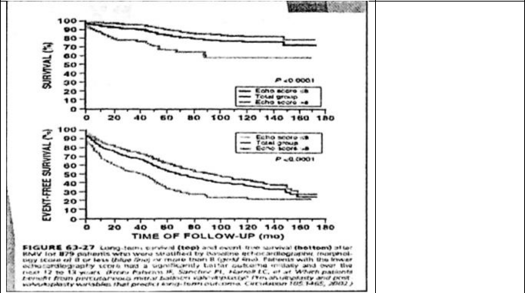

**SUB**

- Sống còn và sống còn không biến cố trên trước và sau khi bmv (Ballon mitral valvuloplasty) của ba nhóm bệnh nhân có điểm ECHO lần lượt

*  8

*9-11,

*≥12

- Sống còn sau biến cố sau 10 và 15 năm.

 Cho thấy điểm càng thấp thì sống càng cao.

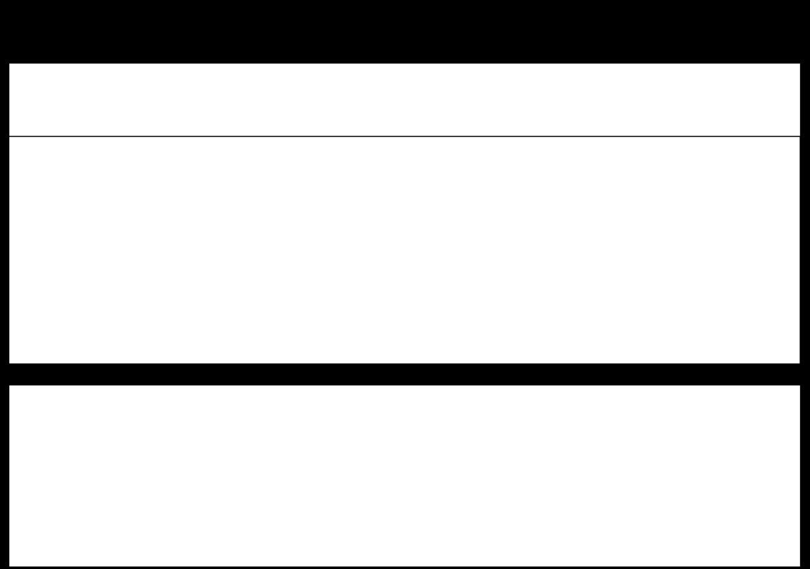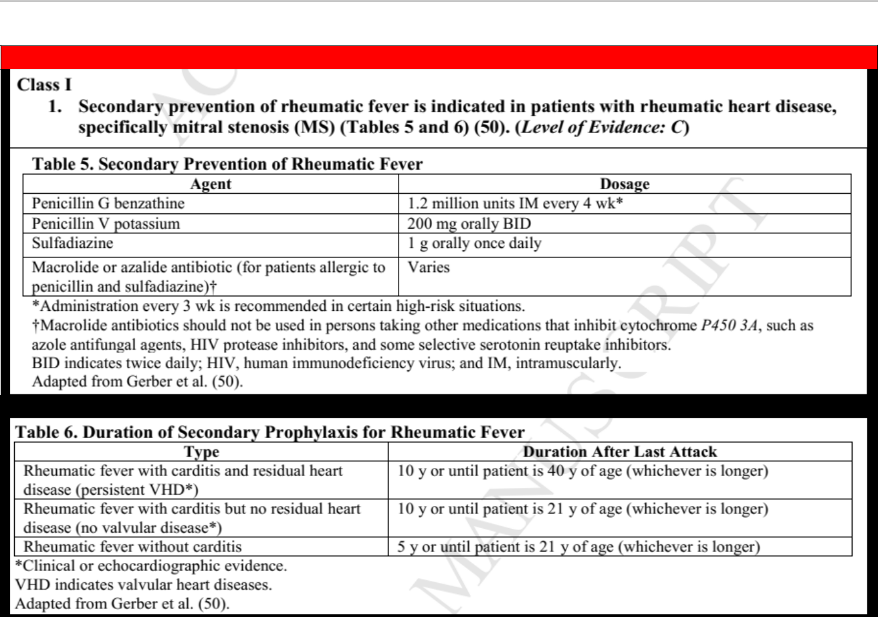

**2014 AHA/ACC Valvular Heart Disease Guideline**

**Khuyến cáo loại I , chứng cứ C**



Tốt nhất là suốt đời nhưng khó duy trì nên ít nhất đến 40 tuổi

Chích thì tiện do 4 tuần mới chích 1 lần nhưng rất đau, uống thì ko đau nhưng mỗi ngày mỗi uống => tùy BN prefer cái nào

Page 35

Tử Đằng – Y13E



**XIV.** **HẸP VAN 2 LÁ VÀ THAI KÌ**

* 1. **Sinh lý bệnh**
* Tăng nhịp tim và tăng dung tích máu trong thai kỳ  tăng độ chênh áp qua van hẹp
* Áp lực keo giảm trong thai kỳ

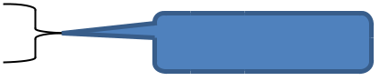

|  |  |
| --- | --- |
| - Truyền dịch trong chu sinh | **Phù phổi** |
| *( Tăng tuần hoàn trong cơ thể chu sinh )* |  |

**SUB**

* Sau sinh máu không bị thai cản trên đường tĩnh mạch chủ dưới nữa, về tim ò ạt  gây phù phổi.
* Ở phòng mổ: chuẩn bị cái bao, sau khi thai ra đè cái bao lên cảng bớt lưu lượng máu về tim

**B. Tác động qua lại của Hẹp van 2 lá và Thai kỳ:**

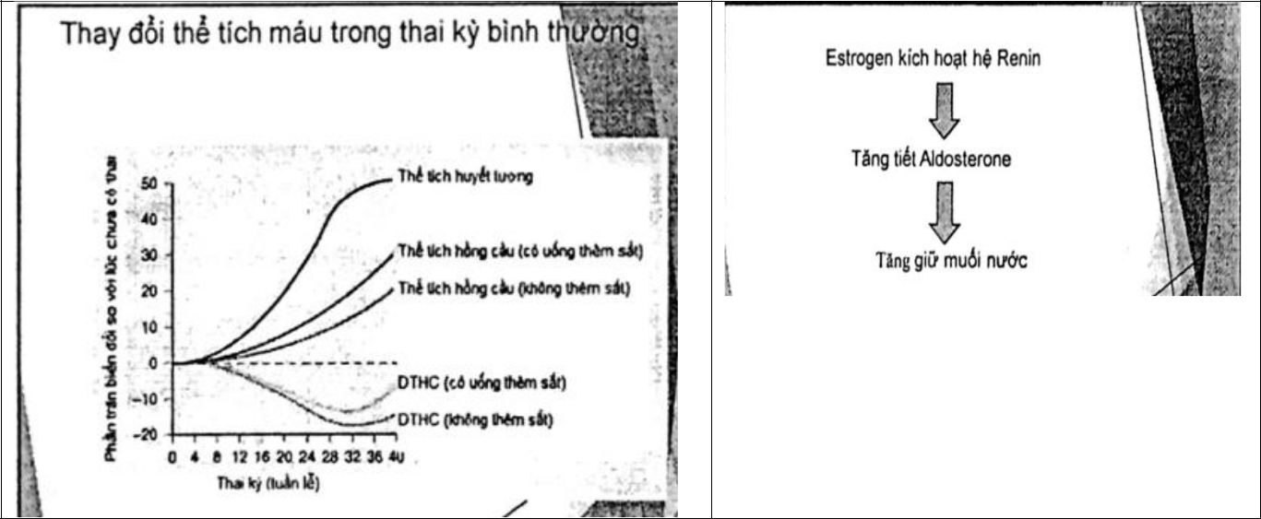

* Nhiều biến chứng cho mẹ và con
* Thai chậm phát triển, thai nhẹ cân, sinh non
* Biến chứng tim : 35 – 74% / BN hẹp 2 lá có thai.

*Rất cao: 1/3-2/3 biến chứng tim mạch*

* 1. **Điều trị**

|  |  |  |  |  |  |  |
| --- | --- | --- | --- | --- | --- | --- |
|  | **Mục tiêu** |  |  |  | **Cụ thể** |  |
|  |  |  |  | - Hạn chế hoạt động thể lực | |  |
|  | **Giảm nhịp tim** |  | - | | Thuốc chẹn beta |  |
|  |  |  | - Rung nhĩ : Digoxin kiểm soát tần số thất | |  |
|  |  |  |  |  |
|  |  |  |  | |  |  |
|  |  |  | - | | Hạn chế muối |  |
|  | **Giảm áp lực nhĩ T** |  | - | | Thuốc lợi tiểu |  |
|  |  |  |  |  |  |  |

*SUB*

* *Chẹn beta ưu tiên dùng loại chuyên biệt tim; loại kia có thể gây giãn tử cung, nguy hiểm cho thai*
* *Lợi tiểu tránh dùng liều cao, theo dõi BN, tránh tụt HA*



Page 36

Tử Đằng – Y13E



**D. Trước sinh : điều trị nội khoa ( theo EHJ 2011 )**

|  |  |  |  |  |  |  |  |
| --- | --- | --- | --- | --- | --- | --- | --- |
|  | **Chỉ định** |  |  | **Cụ thể** |  | **Chú thích** |  |
|  |  |  |  |  |  |  |  |
|  | **Có triệu chứng** |  |  | - Hạn chế hoạt động thể lực |  | *Có thai tần số đã* |  |
|  | **hoặc sPAP > 50** |  |  |  | *nhanh -> tần số tim* |  |
|  |  |  | - Bắt đầu ức chế beta |  |  |
|  | **mmHg** |  |  |  | *mục tiêu phải phù* |  |
|  |  |  |  |  |  |
|  |  |  |  |  |  | *hợp bệnh nhân chứ* |  |
|  | **Triệu chứng dai** |  |  | - Lợi tiểu tránh liều cao |  |  |
|  | **dẳng** |  |  |  | *không kéo về như* |  |
|  |  |  |  |  |  |
|  |  |  |  |  |  | *người bình thường* |  |
|  | **Kiểm soát nhịp** |  |  | - Rung nhĩ đáp ứng thất nhanh |  |  |
|  |  |  | - Nhịp xoang có triệu chứng khi gắng sức |  |  |  |
|  |  |  |  |  |  |  |
|  |  |  |  |  |  |  |  |

* 1. **Can thiệp trong thai kì**
* Sửa van hay thay van: trong thai kì có thể được chỉ định cho BN có triệu chứng nặng mặc dù đã điều trị nội khoa tích cực.
* Nong van bằng bóng : kết quả khá tốt

 Nên tránh trong 3 tháng đầu thai kỳ

* Sinh đường âm đạo : có thể được trong phần lớn BN hẹp 2 lá.

*Đk: ít phải gắng sức: Sanh nhiều lần ,Khung chậu không hẹp, Sức khoẻ, gắng sức được, Thai nhỏ, Chuyển dạ tốt, Cổ tử cung mở trọn*

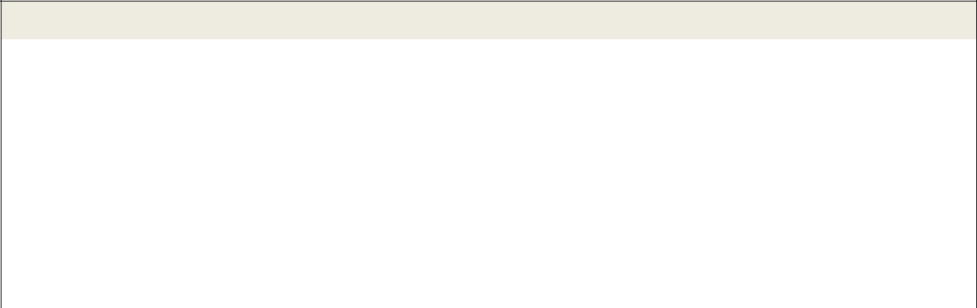

**Can thiệp trong thai kỳ ( theo EHJ 2011 )**

|  |  |  |  |  |  |
| --- | --- | --- | --- | --- | --- |
|  |  | **Nong van 2 lá** |  | - NYHA III,IV và/hoặc sPAP > 50 mmHg |  |
|  |  | **bằng bóng sau** |  |  |
|  |  |  | - Đặc điểm GP học phù hợp |  |
|  |  | **tuần 20** |  |  |
|  |  |  |  |  |
|  |  |  |  |  |  |
|  |  | **Không can thiệp** |  | - Không triệu chứng |  |
|  |  |  |  |  |  |
|  |  |  |  | - Tình trạng mẹ nguy hiểm và các phương pháp khác ko hiệu quả |  |
|  |  | **Phẫu thuật** |  | - MVA  1,5 cm2, NYHA IV trơ với điều trị và Đặc điểm GP học phù hợp |  |
|  |  |  |  | - Tỉ lệ tử vong thai 30 – 40 %, mẹ 9% |  |
|  |  |  |  |  |  |

**XV.** **BIỆN PHÁP QUẢN LÝ VÀ DỰ PHÒNG THẤP**

* Tái khám định kỳ đều đặn  theo dõi biến chứng bệnh và có hướng điều trị kịp thời
* Đa số BN hẹp 2 lá là do thấp tim  giữ vệ sinh tốt vùng hầu họng , tuân thủ chế độ phòng thấp tái phát



Page 37

Tử Đằng – Y13E



**XVI.** **KẾT LUẬN**

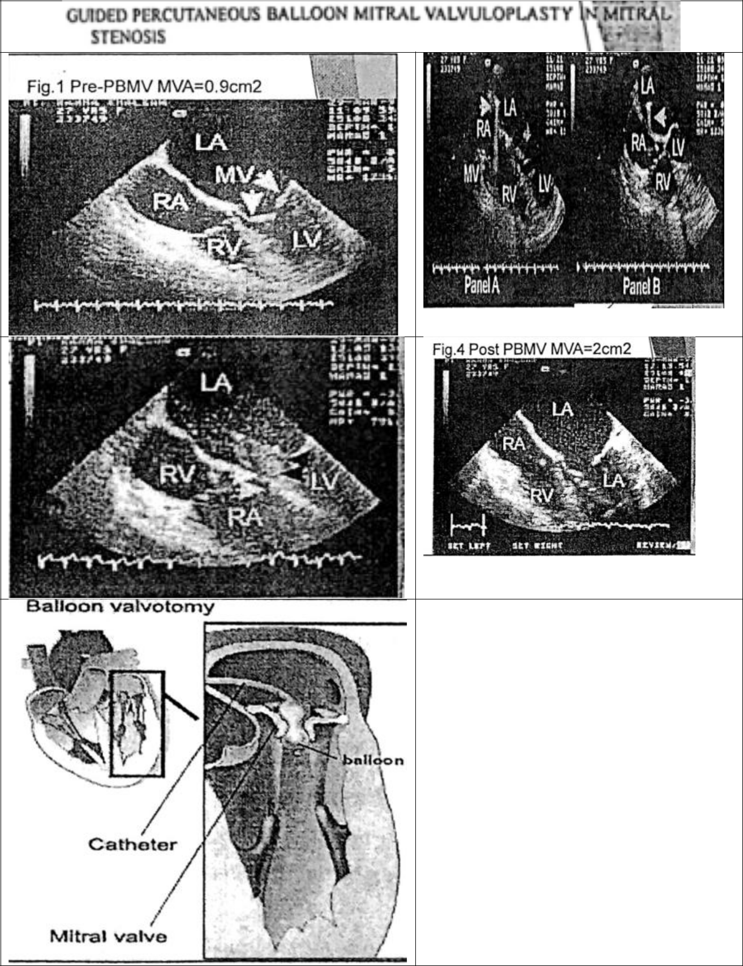

**Hình ảnh nong vang xuyên vách liên nhĩ**



Page 38

Tử Đằng – Y13E

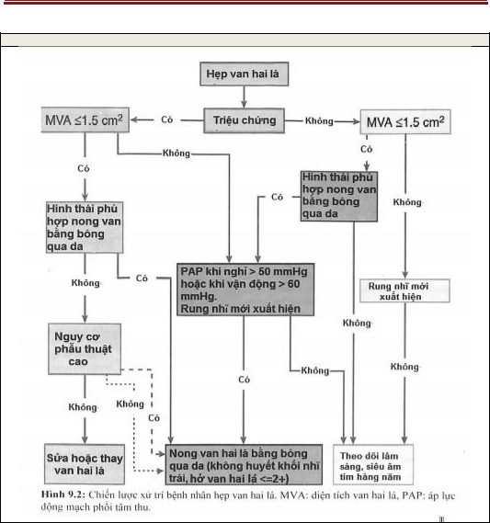

**CHIẾN LƯỢC XỬ TRÍ BỆNH NHẬN HẸP VAN 2 LÁ ( THEO ACC 2014)**



Page 39

Tử Đằng – Y13E

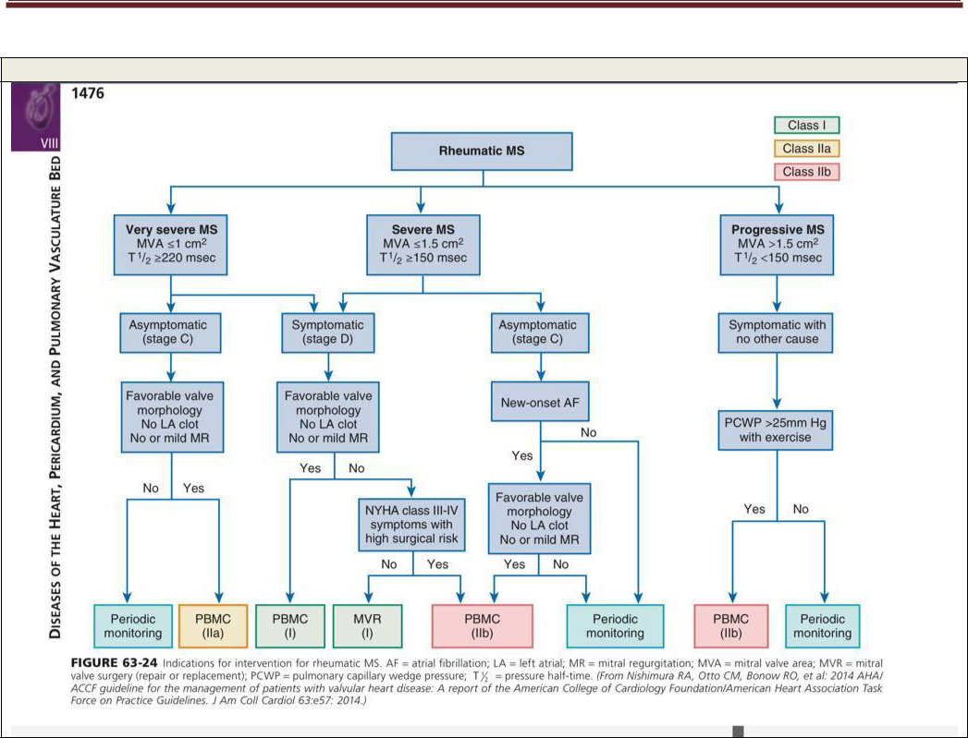

**Braunwald’s Heart Disease 10th**

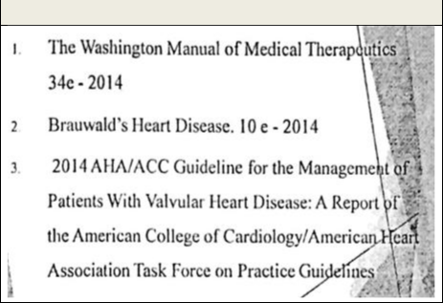

**TÀI LIỆU THAM KHẢO**



Page 40